ДОКЛАД
О состоянии и мерах по предупреждению беспризорности, безнадзорности, наркомании, токсикомании, алкоголизма, правонарушений несовершеннолетних и защите их прав на территории городского округа Лыткарино.

Для осуществления государственной политики в сфере создания правовых и социально – экономических условий, а также реализации прав и законных интересов несовершеннолетних, на территории городского округа Лыткарино, существует и работает Комиссия по делам несовершеннолетних и защите их прав (далее Комиссия). В соответствии с Законом Московской области от 30.12.2005 г. № 273/2005 –ОЗ «О комиссиях по делам несовершеннолетних и защите их прав в Московской области» в городском округе Лыткарино в аппарате Администрации. Для обеспечения деятельности Комиссии, создан отдел по делам несовершеннолетних и защите их прав в количестве 2 штатных единиц на 10 217 несовершеннолетних в возрасте от 0 до 17 лет.
В состав Комиссии входят 26 человек: должностные лица образования, опеки и попечительства, здравоохранения, социальной защиты населения, органа по делам молодежи, культуры, органов внутренних дел, органов занятости, воинского учета, уполномоченный по правам человека. Все члены Комиссии работают в органах и учреждениях системы профилактики безнадзорности и правонарушений несовершеннолетних, по обеспечению соблюдения прав и законных интересов несовершеннолетних.

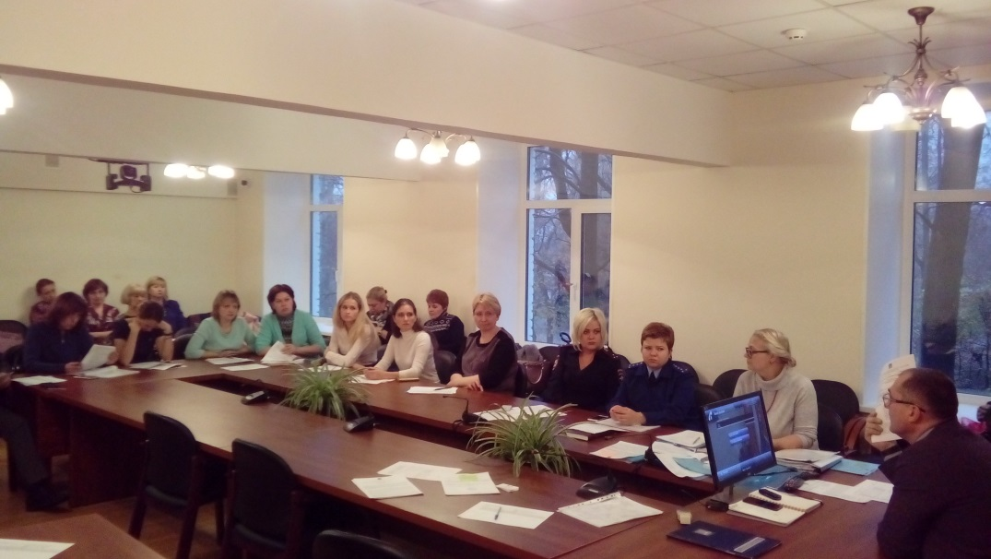
Заседание КДН и ЗП Администрации г.о.Лыткарино

За отчетный период проведено 5 расширенных заседаний, где рассмотрено 8 Постановлений и вынесено 12 целевых вопросов по предупреждению безнадзорности и правонарушений несовершеннолетних, защите их прав (15.01.2020 № 1, 29.01.2020 № 2, 20.05.2020 № 3, 25.11.2020 № 4, 03.12.2020 № 5, - проведены заочно 25.03.2020 № 1, 25.03.2020 № 2 , 30.04.2020 № 3)
За отчетный период проведено 9 совещаний межведомственной рабочей группы по работе с семьями «группы риска» (27.01.2020, 27.02.2020, 29.06.2020, 28.07.2020, 27.08.2020, 25.09.2020, 29.10.2020, 29.11.2020, 29.12.2020).
Основные приоритетные направления деятельности в сфере профилактики безнадзорности и правонарушений несовершеннолетних в отчетном периоде:
- осуществление мер по защите и восстановлению прав и законных интересов несовершеннолетних, выявлению и устранению причин и условий способствующих безнадзорности, беспризорности, правонарушений и антиобщественным действиям несовершеннолетних,социально-педагогическая реабилитация несовершеннолетних, находящихся в социально опасном положении;
- осуществление мер по защите и восстановлению прав и законных интересов несовершеннолетних, защите их от всех форм дискриминации, физического или психического насилия, оскорбления, грубого обращения, сексуальной и иной эксплуатации, выявлению и устранению причин и условий, способствующих безнадзорности, беспризорности, правонарушениям и антиобщественным действиям несовершеннолетних;
- осуществление мер, предусмотренных законодательством РФ, по координации вопросов, связанных с соблюдением условий воспитания обучения содержания несовершеннолетних, а также с обращением с несовершеннолетними в учреждения системы профилактики безнадзорности и правонарушений несовершеннолетних;
- осуществление мер, предусмотренных законодательством РФ, по координации деятельности органов и учреждений системы профилактики и обеспечение взаимодействия органов и учреждений, занимающихся проблемами семьи и детства в вопросах профилактики безнадзорности, беспризорности, правонарушений и антиобщественных действий несовершеннолетних, защиты их прав;
- выявление фактов жестокого обращения с несовершеннолетними, предупреждение преступлений против семьи;
- рассмотрение представлений органа управления образовательного учреждения об исключении несовершеннолетних, не получивших общего образования, из общеобразовательного учреждения и по другим вопросам их обучения в случаях, предусмотренных Законом РФ "Об образовании";
- координация проведения индивидуальной профилактической работы органов и учреждений системы профилактики в отношении несовершеннолетних и семей с несовершеннолетними детьми, находящихся в социально опасном положении, по предупреждению случаев насилия и всех форм посягательств на жизнь, здоровье и половую неприкосновенность несовершеннолетних, привлекаются социально ориентированные общественные обеднения к реализации планов индивидуальной профилактической работы и контролируются их выполнению;
- координация деятельности органов и учреждений системы профилактики по выявлению и пресечению случаев вовлечения несовершеннолетних в совершение преступлений, других противоправных и (или) антиобщественных действий, а также случаев склонения их суицидальным действиям;
- подготовка совместно с соответствующими органами или учреждениями материалов, представляемых в суд, по вопросам, связанным с содержанием несовершеннолетних в специальных учебно- воспитательных учреждениях закрытого типа, а также по иным вопросам, предусмотренным законодательством РФ;
- оказание помощи в трудовом и бытовом устройстве несовершеннолетних, освобожденных из учреждений уголовно-исполнительной системы либо вернувшихся из специальных учебно-воспитательных учреждений, содействие в определении форм устройства других несовершеннолетних , нуждающихся в помощи государства, а также осуществление иных функций по социальной реабилитации несовершеннолетних, которых предусмотрены законодательством субъектов РФ;
- применение мер воздействия в отношении несовершеннолетних, их родителей или иных законных представителей в случаях и порядке, которых предусмотрены законодательством РФ и законодательством субъектов РФ.
За отчетный период комиссия по делам несовершеннолетних и защите их прав проводила профилактическую работу на основании Комплексного плана мероприятий по профилактике безнадзорности, наркомании, токсикомании, алкоголизма, суицидов, правонарушений несовершеннолетних, защите их прав на территории города Лыткарино на 2020 год и Плана заседаний на 2020 год, утвержденные 15.01.2020 года на заседании Комиссии, органы и учреждения системы профилактики получили планы для работы.
В рамках реализации мероприятий муниципальной программы «Безопасность и обеспечение безопасности населения» на 2020- 2024 подпрограмма № 1 (Перечень мероприятий подпрограммы № 1 «Профилактика преступлений и иных правонарушений» проводятся профилактические мероприятия.

Количество заседаний КДН и ЗП в период 01.01.2020 по 31.12.2020

Заседания  КДН и ЗП | Количество  заседаний | Рассмотрено человек | Взрослых | Несовершеннолетних
очередные | 21 | 202 | 123 | 77

Количество расширенных заседаний КДН и ЗП в период 01.01.2020 по 31.12.2020

Заседания  КДН и ЗП | Количество  заседаний | Постановлений | Поручений | Выполнения поручений
внеочередные | 5 | 8 | 12 | 11

В соответствии с. ст. 5 ФЗ -120-99 «Об основах системы профилактики безнадзорности и правонарушений несовершеннолетних» органы и учреждения системы профилактики безнадзорности и правонарушений несовершеннолетних, при координирующей роли Комиссии по делам несовершеннолетних и защите их прав Администрации городского округа Лыткарино, проводят индивидуальную профилактическую работу в отношении несовершеннолетних:
На начало отчетного периода состояло 29, в отношении которых организована Индивидуальная профилактическая работа; выявлено за отчетный период 16 несовершеннолетних и организованаИндивидуальная профилактическая работа; снято в отчетный период 23 несовершеннолетних,из них по исправлению 13 несовершеннолетних, с которыми прекращена Индивидуальная профилактическая работа;
Всего за отчётный период проводилась индивидуальная профилактическая работа с 45 несовершеннолетними:
Одна из основных задач Комиссии: осуществление координации деятельности субъектов системы профилактики безнадзорности, беспризорности и правонарушений несовершеннолетних и защите их прав на территории города Лыткарино, а также иных структур участвующих в решении названных задач, связанная с безнадзорностью и беспризорностью несовершеннолетних, в том числе занимающихся бродяжничеством, попрошайничеством, а также с детьми, объявленных в розыск и найденными.
Несовершеннолетние не вступившие в конфликт с законом, с которыми проводилась Индивидуальная профилактическая работа:
- 9 несовершеннолетних, в отношении которых отсутствуетконтроль за поведением вследствие неисполнения и ненадлежащего исполнения обязанностей по воспитанию, обучению и (или) содержанию со стороны родителей или законных представителей либо должностных лиц.
- 7 несовершеннолетних, направлены социально - реабилитационные центры, из них 5 несовершеннолетних направлены по Акту безнадзорности несовершеннолетнего, нуждающихся социальной реабилитации,составленными полицией, и 2 несовершеннолетних направлены по заявлению родителей.
А также на заседания комиссии рассмотрены несовершеннолетние допустившие самовольный уход из дома – 1 несовершеннолетний:
за истекший период 2020 года на территории городского округа Лыткарино выявлен 1 случай самовольного ухода из дома в зимний период (несовершеннолетняя С., 2008 г.р.), за аналогичный период 2019 года выявлено 2 случая самовольного ухода из дома в летний период несовершеннолетним, находился в розыске (несовершеннолетний А, 2005 г.р.- 2).
Семья (С.) прибыла из Тульской области в летний период 2020 года. В семье отсутствует должный контроль со стороны законного представителя, пренебрежение законным представителем обязанностями по осуществлению контроля, воспитания, обучения и содержания ребенка.
Направлено специальное сообщение в Московскую областную Комиссию по делам несовершеннолетних и защите их прав. Информация поступила из органов внутренних дел своевременно. Рассмотрена на заседании комиссии, проводится индивидуальная профилактическая работа, с 23.12.2020 года, несовершеннолетняя с матерью направлена к психологу. По заявлению матери несовершеннолетняя направлена в реабилитационный центр г. Долгопрудный 30.12.2020.
Несовершеннолетняя, совершившая самовольный уход, рассматривалась на заседание Комиссии, на котором предупреждена о недопустимости совершения повторных уходов. Комиссия приняла Постановление о проведении индивидуальной профилактической работы с несовершеннолетней и ее законными представителями, в которых указываются конкретные мероприятия, сроки и ответственные лица. Специалисты органов и учреждений системы профилактики (психологи, социальные педагоги, врачи) проводят межведомственную индивидуальную профилактическую работу, включающую психологическую, социально-педагогическую, медицинскую и иную помощь, как несовершеннолетним, так и их семьям. Информация об исполнении Постановлений заслушивается на заседаниях Комиссии.

Самовольные уходы несовершеннолетних на территории г.о.Лыткарино

За истекший период 2020 год зафиксирован на территории города Лыткарино суицид: несовершеннолетний В., 2006 г.р., обнаружен повешенным на матерчатой ткани, закреплённой на шведской стенке. Бригада «скорой медицинской помощи» по приезду констатировала смерть мальчика, за аналогичный период 2019 года не зафиксированы на территории города Лыткарино суициды и попытки суицидальных действий.

Статистика суицидов детей на территории г.о.Лыткарино

На рабочем совещание рассмотрен суицид совершенный несовершеннолетним.
Все несовершеннолетние, находятся социальном опасном положении, при котором высока степень вероятности нарушения закона.
По устранению причин и условий, способствующих безнадзорность, беспризорность, при оказании социальной и иной помощи в 2020 году были сняты по исправлению 4 несовершеннолетних.
На территории города проведены межведомственные профилактические мероприятия:
Проведены межведомственные рейды:
- выявление несовершеннолетних, склонных к бродяжничеству, попрошайничеству, совершению правонарушений, употреблению алкоголя, наркотических средств, токсических веществ: составлено 17 административных протоколов за распитие спиртных напитков, возрастная категория 15-18 лет, что значительно больше, чем в 2019 году (4);
- проверки мест постоянного скопления подростков в жилом фонде города, проверка чердачных и подвальных помещений.
Ежеквартально, согласно графику, утвержденному начальником МОБ ОВД, сотрудниками ОДН, ОБППСМ, проводились совместные рейды, в ходе которых осуществлялась проверка мест массового отдыха молодежи, концентрации подростков с целью выявления и пресечения фактов употребления и незаконного оборота наркотических средств. За отчетный период инспекторами ОДН совместно с УУМ, ППСМ, ОУ УР и КДН и ЗП совместно с органами системы профилактики, в ходе которых отрабатывался жилой сектор, проверялись места концентрации молодежи: ДК «Мир», ДК «Центр молодежи», территории МОУ СОШ №№ 2, 3, 5, гимназий №№ 1, 4, 7, территория МДОУ №№ 1, 12, 5, подъезды домов №№ 13, 26 по ул. Спортивная г. Лыткарино, территория МУЗ ЦГБ г. Лыткарино и др. Проводятся рейды постоянно.
- выявление и проверка семей, находящихся в социально опасном положении: за отчетный период 2020 год проверено –202 семьи, выявлено 21 семья, находящихся в социально опасном положении, вынесены постановления об индивидуальной профилактической работе и составлены графики посещения, ежемесячно обсуждается в конце месяца на комиссии каждая семья. Снято с профилактического учета 23 семьи. Проводятся рейды постоянно;

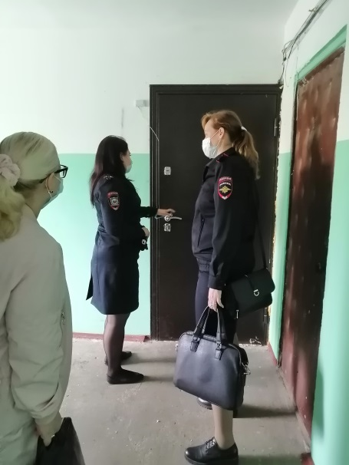
Межведомственный рейд по проверке семей, в отношении которых организована индивидуальная профилактическая работа

На территории города проведены межведомственные профилактические мероприятия:
- «Безопасное детство», в период с 01 мая по 31 сентября 2020;
Межведомственное профилактическое мероприятие «Безопасное детство 2020» прошло на территории городского округа Лыткарино в период 01 мая по 30 сентября 2020 года.
Постановлением Председателя Комиссии от 30.04.2020 № 3 утверждена рабочая группа из представителей органов и учреждений системы профилактики безнадзорности и правонарушений несовершеннолетних и план по проведению межведомственного профилактического мероприятия «Безопасное детство 2020».
30.04.2020 утверждено Постановление «О проведении оперативно -профилактического мероприятия «Безопасное детство» на территории городского округа Лыткарино, направленное на предупреждение гибели и травматизма детей в летний период, выявление и пресечение правонарушений, преступлений и иных антиобщественных действий, совершаемых несовершеннолетними и в отношении их, и направлено в органы и учреждения системы профилактики. В исполнение поручений информация размещена на официальных сайтах общеобразовательных учреждений, МДОУ, культурных и спортивных учреждений.
13.05.2020 направлены в Управление образования памятки для размещения на официальных сайтах общеобразовательных учреждений, МДОУ, культурных и спортивных учреждений, в родительских чатах.
С целью выявления и пресечения преступлений, правонарушений и иных антиобщественных действий, совершаемых подростками, предупреждения их безнадзорности и беспризорности, потребления алкогольной продукции, наркотических средств и психотропных веществ, инспекторами ПДН ОП по г.о. Лыткарино проводились рейды по местам концентрации несовершеннолетних и молодежи: парки и скверы – 3, городские спортивные площадки - 2, спортивные площадки на территории общеобразовательных учреждений – 8, детские площадки – 10. В связи с неблагоприятной эпидемиологической обстановкой в регионе по коронавирусной инфекции (COVID – 2019) торговый центр «Весна» открыли 25 июня, проведена проверка. В ходе рейдов выявлено 13 несовершеннолетних.
В ходе проведения рейдов организовано посещение 101 семьи, находящихся в социально опасном положении, в отношении которых проводится индивидуальная профилактическая работа (далее – ИПР), выявлены 11 нарушении, привлечены по ч.1 ст. 5.35 КоАП.
А также привлечены к административной ответственности по ч.1 ст.5.35 КоАП- 4 законных представителя, в связи с нарушением несовершеннолетними режима самоизоляции в период пандемии.
В ходе мероприятия выявлено 7 семей, находящихся в социально опасном положении, привлечены к административной ответственности по ч.1 ст.5.35 КоАП РФ, с родителями организовано проведение ИПР, в семьях проживает 10 несовершеннолетних детей.
В ходе патрулирования дворовых территорий города, инспекторами ОДН ОП по г.о. Лыткарино была выявлена малолетняя Ф., 2018 г.р., которая находилась на улице одна без сопровождения законных представителей. Девочка была без обуви (босая), без нижнего белья. Внешний вид ребенка неухоженный и неопрятный, имелись признаки заболевания. Ребенок помещен в учреждение здравоохранения по Акту выявления и учета беспризорного и безнадзорного несовершеннолетнего.
За отчетный период в ходе рейдов выявлено 6 несовершеннолетних, привлечены к административной ответственности за распитие спиртных напитков – 5, за нарушение режима самоизоляции в период пандемии – 4.
В отчетный период на территории городского округа Лыткарино произошло 2 трагических случая с несовершеннолетними на водных объектах. Несовершеннолетние не являлись жителями городского округа Лыткарино:
- 08.06.2020г. на территории карьера «Волкуша» 2 несовершеннолетних, одни без сопровождения взрослых, пришли из п. Октябрьский на карьер с целью искупаться, 1 несовершеннолетний ребенок не вышел из воды;
10.06.2020 проведено совещание в прокуратуре города Лыткарино, где были приняты межведомственные профилактические меры с целью предотвращение гибели и травмирования несовершеннолетних в летний период на территории зоны отдыха карьера «Волкуша».
10.06.2020 проведено оперативное совещание в Прокуратуре города Лыткарино:
- совместно с прокуратурой города Лыткарино разработаны памятки по профилактике гибели и травматизма несовершеннолетних на водных объектах;
- составлен график проведения совместных рейдов с целью предотвращении гибели и травматизма несовершеннолетних на водных объектах на территории зоны отдыха карьера «Волкуша» в летний период ежемесячно, с проведением разъяснительных бесед и раздачей памяток по профилактике гибели и травматизма несовершеннолетних на водных объектах с приглашением СМИ.
15.06.2020 в адрес комиссий городских округов Люберцы, Дзержинский и Котельники были направлены запросы о проведении совместных рейдов на территории зоны отдыха «Волкуша». Положительные ответы поступили от комиссий г.о. Люберцы и Дзержинский.
- 16.06.2020г. в компании несовершеннолетних на территории «Мячковского карьера», несовершеннолетний ушел под воду и не вынырнул.
25.06.2020 состоялся профилактический рейд на карьере «Волкуша», проводились разъяснительные беседы с родителями и детьми, раздавались памятки о правилах поведения на воде.
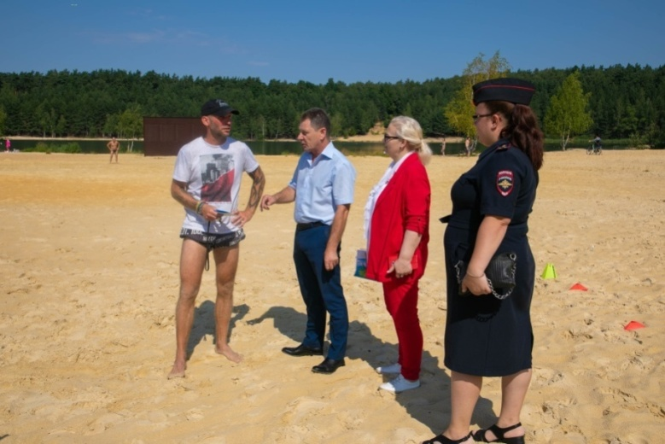
Профилактический рейд на территории карьера «Волкуша» в рамках мероприятия «Безопасное детство»
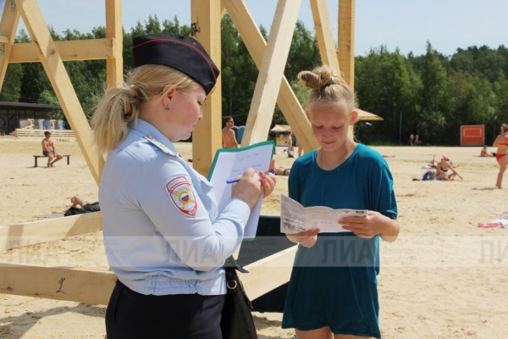
За отчетный период в 8 образовательных учреждениях города проведены:
- 25 онлайн классных часов с учащимися и родителями об основах безопасности жизнедеятельности;
- на официальных сайтах учреждений и в чатах родительских групп размещены памятки, разработанные Комиссией и прокуратурой по темам:
«Безопасные окна»; «МЧС предупреждает», «О правилах поведения в быту»; «Памятка для родителей по профилактике суицида»; «Правила поведения на ЖД объектах»; «Если детям угрожает опасность»; «СТОП насилие»; «Безопасность жизни детей на водоемах»; «Безопасный интернет»;

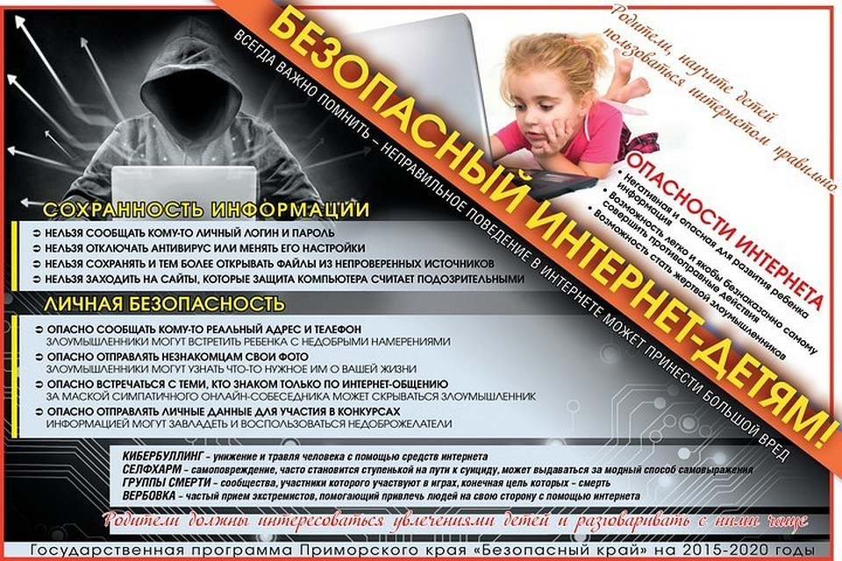

Памятка для родителей, размещенная в родительских группах в рамках профилактических мероприятий на территории г.о. Лыткарино

- постоянно проводится мониторинг посещения детьми сайтов, содержащую опасную для них информацию.
В условиях ограничений культурно-досуговыми учреждениями городского округа Лыткарино проводились онлайн-мероприятия с целью формирования позитивного мышления, содержательного времяпровождения и правильного отношения к своему здоровью.
В период с 01.05.2020 по 30.09.20-20 было проведено 185 онлайн-мероприятий из которых 12 мастер-классов.
В социальных сетях на страницах 8 учреждений культуры и спорта размещено 60 публикаций, направленных на безопасность детей.
За отчетный период в период с апреля по сентябрь 2020 для организации досуга детям в домашних условиях 41 семья получила канцелярские товары, игрушки, развивающие игры и т.д.
01.06.2020 сотрудники Комиссии выезжали в Щелковский район в ГКОУ МО «Доверие» с целью передачи благотворительной помощи воспитанникам. Были переданы гигиенические наборы – 30 штук и настольная игра «Футбол», краски, карандаши, фломастеры.
07.09.2020 в Единый День объектовых тренировочных эвакуаций в Лыткаринской МОУ СОШ № 5 сотрудники МЧС совместно с отделом ГОЧС и территориальной безопасности Лыткарино провели урок по безопасности для учеников младших и средних классов.
В рамках мероприятия учащихся эвакуировали из школы, а педагогов проинструктировали, какие действия они должны выполнять, чтобы не повергнуть опасности детей при пожаре. После эвакуации сотрудники раздали ученикам памятки с действиями при возникновении огня в квартире, в школе или в лесу.
В конце мероприятия учащимся показали, какое пожарно-техническое вооружение и аварийно-спасательное оборудование пожарные используют для тушения огня и дали ребятам самим попробовать, как оно работает.
На территории городского округа Лыткарино регулярно проводятся профилактические мероприятия, целью которых – напомнить жителям о важности соблюдения Правил дорожного движения, обеспечение безопасности самых юных участников дорожного движения.

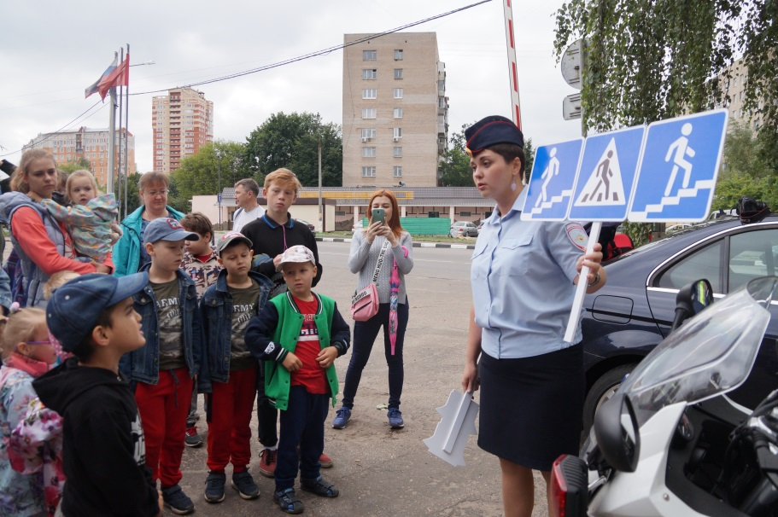

Профилактическое мероприятие сотрудников ОГИББДД

С 21.09.2020 по 29.11.2020 года на территории городского округа Лыткарино сотрудниками Госавтоинспекции проводится социальный раунд «Засветись!», в рамках которого с помощью социальной рекламы рассказывают и показывают жителям разного возраста, почему важно носить светоотражающие элементы.

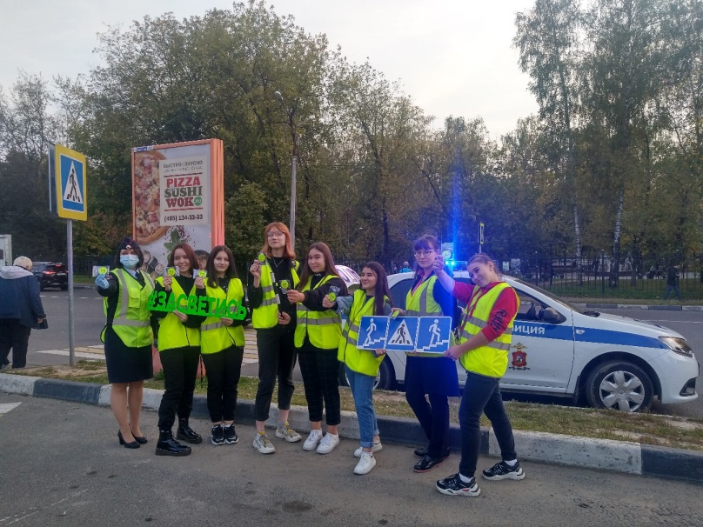

Профилактическое мероприятие «Засветись» на территории г.о. Лыткарино

Сотрудники ОГИББДД МУ МВД России «Люберецкое» провели в Лыткарино профилактические рейды «Детское кресло». Мероприятие направлено на выявление водителей, нарушающих правила перевозки детей в автомобиле.
29.09.2020 Госавтоинспекторы совместно с представителями Комиссии по делам несовершеннолетних и защите их прав городского округа Лыткарино и волонтерами учащимися МОУ СОШ № 3 раздали жителям города памятки с правилами поведения на проезжей части, а также светоотражающие элементы.
За отчетный период в 8 образовательных учреждениях города проведены:
- с 21.09. по 25.09.2020 состоялись занятия с инспекторами ГИБДД и учениками с 1 по 11 классы, в ходе которых рассказывали о взаимодействии пешехода и водителя на дороге, обязанности участников дорожного движения с использованием терминологией и понятий в сфере безопасности дорожного движения;
- классные часы с учащимися о правилах поведения на железной дороге, правила поведения на дорогах; правила пожарной безопасности, безопасном Интернете;
- родительские собрания, где родителям раздали памятки правил поведения на железной дороге, правил поведения на дорогах, правил пожарной безопасности, безопасном Интернете;
- «Всероссийский открытый урок «Будь здоров!»;
- выступление отряда ЮИД, проведена викторина «Азбука пешехода»;
- конкурс рисунков.
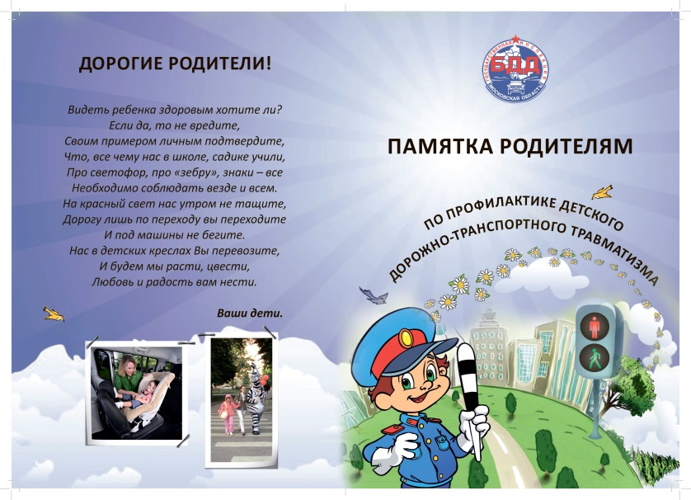

Памятка для родителей по профилактике ДТП

15.09.2020 студенты 1 курса филиала ГБУ ВО МО «Университет «Дубна» - ЛПГК провели встречу с представителями Госавтоинспекции, целью мероприятия была профилактика дорожно – транспортных происшествий с участием детей и молодежи.
За отчетный период проводились рейды проверке семей, в отношении которых проводится ИПР, во время проверки раздавали родителям памятки, в которых содержится основная информация о правах детей, обязанностях и ответственности родителей. Также в памятке есть адреса и телефоны ведомств, в которые дети и их родители могут обратиться за помощью.
За отчетный период в СМИ было опубликовано 17 статей, показано 3 сюжета по ТВ, публикации размещались и на страницах в социальных сетях еженедельно.
- «Собери ребенка в школу», в период с 05 по 30 августа 2020;
Акции «Собери ребенка в школу» прошла на территории городского округа Лыткарино, направленная на оказание помощи несовершеннолетним и семьям, попавшим в трудную жизненную ситуацию или социально опасное положение.
Задача Комиссии и органов и учреждений системы профилактики опередить семейное неблагополучие, вовремя увидеть и поддержать как ребенка, так и семью в целом. С этой целью ежегодно Комиссия тесно взаимодействует с благотворительным фондом «Северный дом».
Уже ставшей традицией дети из семей, в отношении которых организовано проведение индивидуально-профилактической работы, а так же из семей, находящихся в трудной жизненной ситуации получают канцелярские наборы с рюкзаками к новому учебному году.
Благотворительный фонд «Северный дом» приобрел 72 рюкзака с канцелярскими наборами на общую сумму 150 тыс. рублей, а также выделил по 5 тыс. рублей, 6 семьям на приобретение школьной формы и обуви, общая сумма 30 тыс. рублей.
Благотворительная акция «Собери ребенка в школу» состоялась 25.08.2020 года во Дворце Культуры «Мир», где в торжественной обстановке 72 ребенка получили рюкзаки и канцелярские наборы.

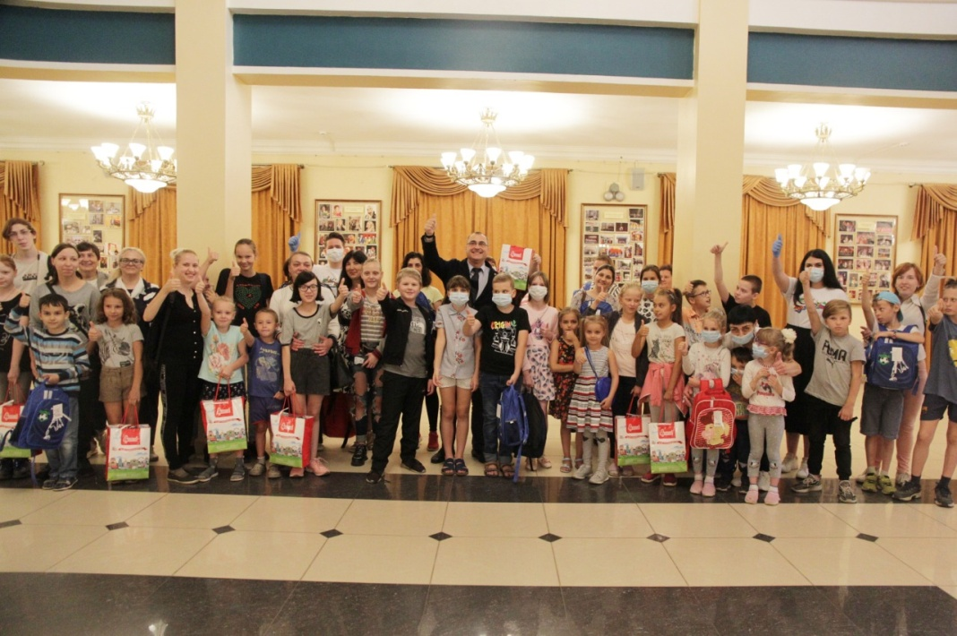

Акция «Собери ребенка в школу»

- «Здоровье – твое богатство» с 16 по 20 ноября 2020 года;

В общеобразовательных учреждениях регулярно организуются мероприятия, ориентированные на здоровый образ жизни. В основе планомерной профилактической работы лежит систематическое повышение уровня осведомленности детей и подростков о пагубном влиянии вредных привычек на растущий организм.
За отчетный период с учащимися 5-11 классов и их родителями, в том числе состоящими на учете в учреждениях системы профилактики, проводились мероприятиях в форматах декады правовых знаний, классных часов, антинаркотических конкурсов, родительских собраний, групповых и индивидуальных бесед на темы: «Продажа наркотических изделий – необходимость или социальный тупик?», «Об опасностях, которые рядом», «Электронные сигареты – вред или польза?», «Курение – начальная форма зависимости», «Профилактика алкоголизма, табакокурения и наркомании в подростковой среде» и др. (свыше 3000 чел.). Организовано выступление социальных педагогов на классных родительских собраниях «Особенности формирования подростковой наркозависимости», «Профилактика детского табакокурения и алкоголизма. Роль семьи». В образовательной среде г. Лыткарино реализуются программы, направленные на формирование здорового образа жизни: «Твое здоровье», «Все цвета, кроме черного», «Разговор о правильном питании», «Мир без наркотиков».
С 16 по 20 ноября 2020 г. в рамках межведомственной профилактической акции «Здоровье – твое богатство» были организованы игры-викторины, «Уроки здоровья», спортивные соревнования и др.

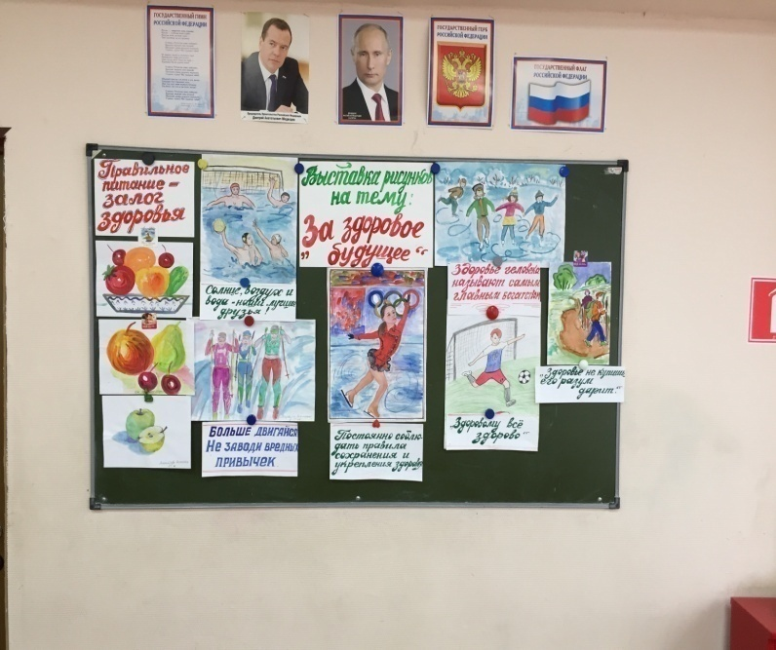

Конкурс рисунков в рамках акции «Здоровье –твое богатство»

- «Месяц безопасного Интернет», в течение года 2020;

№ | Название учреждения | Тема мероприятия | Дата проведения мероприятия | Количество участников
1 | МОУ Гимназия  № 1 | Интерактивная беседа «Семь золотых правил безопасного интернета», «Безопасность в социальных сетях», Берегите свои персональные данные»; диспутна уроке информатики «Остерегайся мошенничества в Интернете»;урок-викторина с учащимися 8-х классов на уроке информатики «Знаю ли я правила безопасного Интернета»; тренинг «Тактика и приёмы корректного взаимодействия на просторах Интернета» | 02.12.2020-22.12.2020 | 825
2 | МОУ СОШ № 2 | Безопасность в сети Интернет. «Троллинг и буллинг»,«Хакеры не дремлют. Фишинг. Скимминг» | 08.12.2020, 15.12.2020 | 429
3 | МОУ СОШ № 3 | Урок-профилактика в 7-х классах «Мой безопасный Интернет», «Серфинг в сети: как ловушку обойти», лекции в 9-10 классах «Таинственная паутина», беседа «Интернет со знаком +» | 09.12.2020-18.12.2020 | 540
4 | МОУ гимназия № 4 | Библиотечный урок «Основные правила безопасности в сети Интернет», классные часы (5-11 классы) «Основные угрозы безопасности компьютера», выполнение теста на «киберграмотность», беседа с вручением памяток «Безопасный интернет – детям» | 07.12.2020-16.12.2020 | 1000
5 | МОУ СОШ № 5 | Лекция для учащихся 6-х классов «Безопасный интернет», классный час «Азбука юридической грамотности», интерактивный урок в 8-х классах «Безопасный интернет - школьникам» | 02.12.2020-15.12.2020 | 255
6 | МОУ СОШ № 6 | Демонстрация видеороликов о безопасном использовании Интернет, игровой час «Всем полезен, спору нет, безопасный Интернет», беседа «Безопасное поведение в сети» | 01.12.2020-11.12.2020 | 183
7 | МОУ гимназия № 7 | Интернет-урок «Файлик против вирусов», информационно-игровой час «Интернет: полезно, интересно, безопасно», классные часы (5-11 классы) «Безопасность цифрового детства», устный журнал «Интернет бывает разным: другом верным иль опасным» | 14.12.2020-21.12.2020 | 980
8 | МБОУ Школа № 8 | Классные часы в 5-9 классах «Интернет среди нас», «Я и мои виртуальные друзья», «Интернет в моей семье», «Мой социум в Интернете», «Интернет и моя будущая профессия», «Интернет в современной школе», «Интернет и мое здоровье»; внеклассное мероприятие о правилах поведения в сети Интернет в игровой форме «Прогулка через ИнтерНетЛес» (5-9 классы), «Сказка о золотых правилах безопасности в сети Интернет» (1-4 классы); изготовление буклетов «Правила поведения в сети Интернет» | 08.12.2020-18.12.2020 | 169

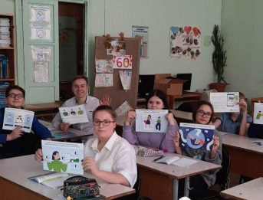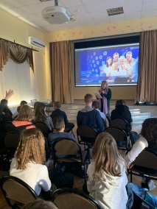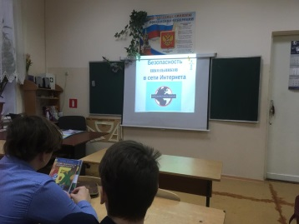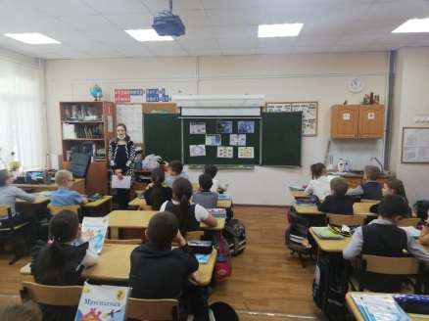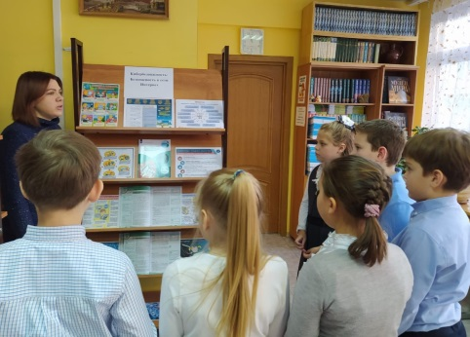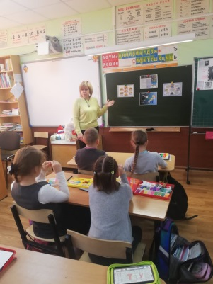
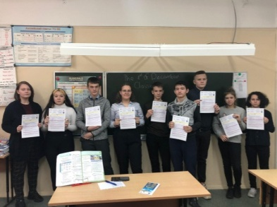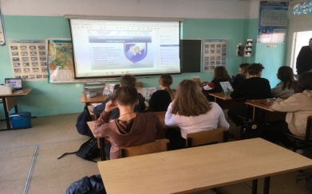

-«Новогодние чудо», период 01 по 31 декабря 2020 года.
в рамках акции «Новогоднее чудо» проведены следующие мероприятия:
- 25 декабря 2020 года вручены подарки, предоставленные Благотворительным фондом «Северный дом» и компанией ООО «Старатели», несовершеннолетним, семьи которых находятся в трудной жизненной ситуации и в социально опасном положении в количестве 112 сладких подарков с игрушками;
- с 17 по 29 декабря 2020 года представители Общественной палаты городского округа Лыткарино предоставили адресную помощь в виде продуктовых наборов и сладких подарков 41 ребенку;
- спортивный футбольный клуб «Юниор» предоставил сладкий подарок с игрой 21 ребенку;
- 21 декабря 2020 года комиссия получила новогодние сладкие подарки и игрушки, собранные в рамках благотворительной помощи детям, находящимся в трудной жизненной ситуации в магазине «Детский Мир». Передали детям: сладких подарков с игрушками - 40; канцелярских наборов – 254; вещевую помощь – 6;
- учащиеся МОУ гимназии № 4 передали детям, находящимся в трудной жизненной ситуации 40 сладких подарков с игрушками;
- волонтерское движение «Sosdetki» провело акцию в социальных сетях «Письмо Деду Морозу» - 5 несовершеннолетних детей из семей, в отношении которых проводится индивидуальная профилактическая работа, получили подарки.
Всего охвачено: 254 ребенка.

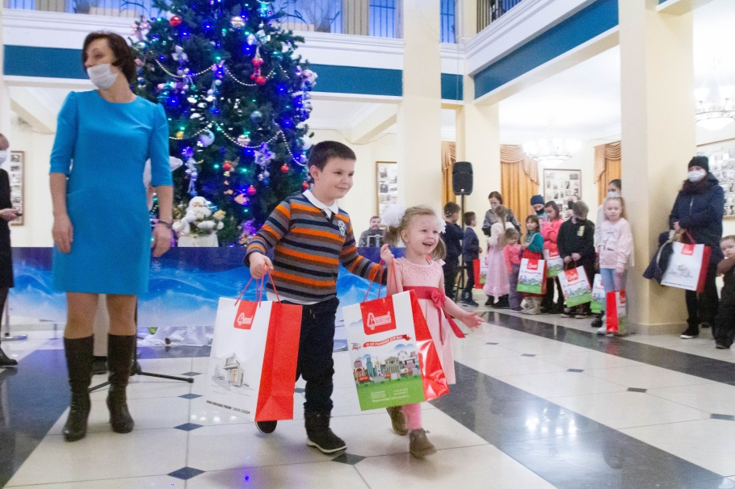

Акция «Новогоднее чудо»

За отчетный период 2020 на территории городского округа Лыткарино не зафиксированы жестокое обращение с детьми – 0 (2019- 0). Проводились профилактические мероприятия:
- совместно прокуратурой города Лыткарино разработаны Памятки для родителей;
- в общеобразовательных учреждениях проводились общеродительские собрания, на которых доведена информация об административной и уголовной ответственности за ненадлежащее исполнение родительских и прав и жестокому обращению с детьми.
Ежегодно на территории городского округа Лыткарино проводится профилактическое мероприятие акции «Синяя лента», направленной на предотвращение насилия над детьми и привлечения внимания общества к проблеме насилия над детьми и подростков в семьях, школах, на улице. Символом борьбы с жестоким обращением с детьми является синяя лента.
К участию акции привлекаются общеобразовательные учреждения и колледж, проводятся ряд мероприятий: интерактивные лекции с учащимися, родительские собрания, раздача памяток и синей ленты, в заключении выпускаются синие шары в небо. В связи с введением в Московской области режима повышенной готовности для органов управления и сил Московской областной системы предупреждения и ликвидации чрезвычайных ситуаций и некоторых мерах по предупреждению распространения новой коронавирусной инфекции (COVID-2019) мероприятия были ограничены памятками в общеобразовательных учреждениях, которые размещены в социальных сетях.
За отчетный период 2020 года совершен суицид несовершеннолетним 14 лет, который воспитывался в неполной семье, в благополучной семье. Мальчик имел хорошую успеваемость по школьной программе имел много друзей, занимался в музыкальной школе, был юнармейцем в Молодежной авиаэскадрильи «ЮнАвиа», увлекался футболом.
Расследование преступления, связанное суицидами несовершеннолетних, а также установление причин и условий, способствующих суицидам несовершеннолетних, является одной из приоритетных задач следственных органов. Но межведомственное взаимодействие со следственным комитетом в данном направлении отсутствует, в связи с этим отсутствует информация о результатах проверок и расследования уголовных дел. За аналогичный период 2019 года не зафиксированы на территории города Лыткарино суициды и попыток суицидальных действий.
За отчетный период 2020 года проводятся профилактика суицидальных проявлений.
В общеобразовательных учреждениях по данной тематике проведены следующие мероприятия:
- семинар «От чего зависит будущее?» (10-11кл.,155 чел., МОУ СОШ №№3,5);
- психологическое занятие – игра «Путешествие в мир эмоций» (3-4 кл., 42 чел., МОУ СОШ №6);
- тренинг «Советы подросткам. Что делать, если тебя никто не хочет слушать и не понимает» (7-8 кл., 205 чел., МОУ гимназия №7);
- семинар для классных руководителей «Признаки депрессий у детей. Факторы суицидального риска» (кл. руководители общеобразовательных учреждений № 1-8);
- тренинг для педагогов «Поведение в конфликтах» (педагоги МОУ гимназии №4);
- психологическая игра для подростков «Стресс и Я: кто кого?» (9 кл., 86 чел., МОУ СОШ №2,3)
- час общения «Безопасность в сети «Интернет»» (5-6 кл., 103 чел., МОУ СОШ №5);
- профилактическая беседа с родителями о необходимости контроля посещения детьми сайтов в сети «Интернет»» (87 чел., МОУ гимназия №1).

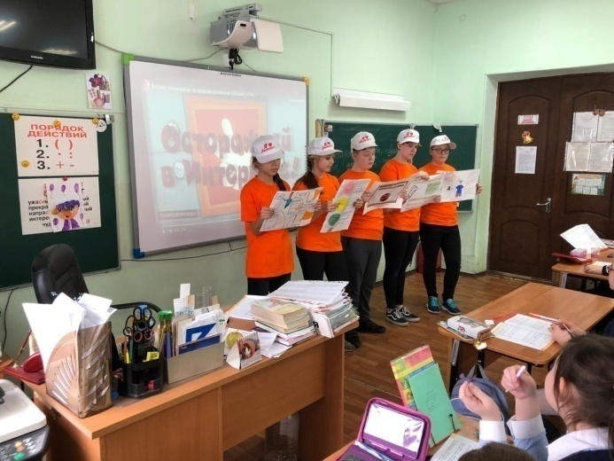

Единый День безопасности в сети Интернет в образовательных учреждениях

Начальник отдела по дела по делам несовершеннолетних Администрации города Лыткарино провела в общеобразовательных учреждениях лекции по профилактике суицидов, предупреждению и предотвращению суицидальных попыток среди несовершеннолетних.
Согласно пункту 1 статьи 11 Федерального закона от 21.06.1999 № 120- ФЗ «Об основах системы профилактики безнадзорности и правонарушений несовершеннолетних», комиссия по делам несовершеннолетних и защите их прав осуществляет координацию деятельности органов и учреждений системы профилактики по выявлению и пресечению случаев склонения несовершеннолетних к суицидальным действиям. Во исполнение поставленных задач комиссия с целью организации профилактической работы, направленной на предотвращение аутоагрессивного поведения подростков в виде суицидов и попыток суицидов, проводится расширенные заседания по вопросам профилактики суицидов с участием руководителей образовательных организаций, анализируется состояние и тенденции противоправного поведения детей, определяются задачи по повышению эффективности принятия мер.
Принят Комплекс мер по совершенствованию системы профилактики суицида на территории городского округа Лыткарино на 2020 год.
Утвержден состав рабочей группы по профилактике суицидов несовершеннолетних при Комиссии по делам несовершеннолетних и защите их прав Администрации городского округа Лыткарино.
Рассмотрен вопрос о результатах деятельности органов и учреждений системы профилактики по предупреждению безнадзорности и правонарушений несовершеннолетних, а также предупреждению гибели и травматизма детей в истекшем периоде 2020 года.
Проанализирована ситуация в городском округе Лыткарино за отчетный период 2020 года по гибели и травматизме детей, даны поручения органам и учреждениям системы профилактики.
За истекший период 2020 года зафиксировано 3 случая гибели несовершеннолетних, из 2 в результате утопления, 1 – в результате совершенного суицида, 1 выпадения из окон домов, 7 несовершеннолетних получили травмы различной степени тяжести, из них 5 детей в результате дорожно-транспортных происшествий, 1 подросток в результате взрывного устройства, 0 на объектах железнодорожного транспорта, 0 детей скончались на пожарах.
В общеобразовательных учреждениях приняты дополнительные меры и проведены мероприятия по профилактике суицидов, предупреждению и предотвращению суицидальных попыток среди несовершеннолетних.
В общеобразовательных учреждениях города применяются в работе: «Методические рекомендации по порядку блокирования информации, причиняющей вред здоровью и развитию детей, распространяемой в сети «Интернет»»; «Памятка о порядке блокирования информации, причиняющей вред здоровью и развитию детей, распространяемой в сети «Интернет»», «Алгоритме действий по профилактике суицидов учащихся образовательных организаций, разработанные отделом по делам несовершеннолетних Администрации Губернатора Московской области.
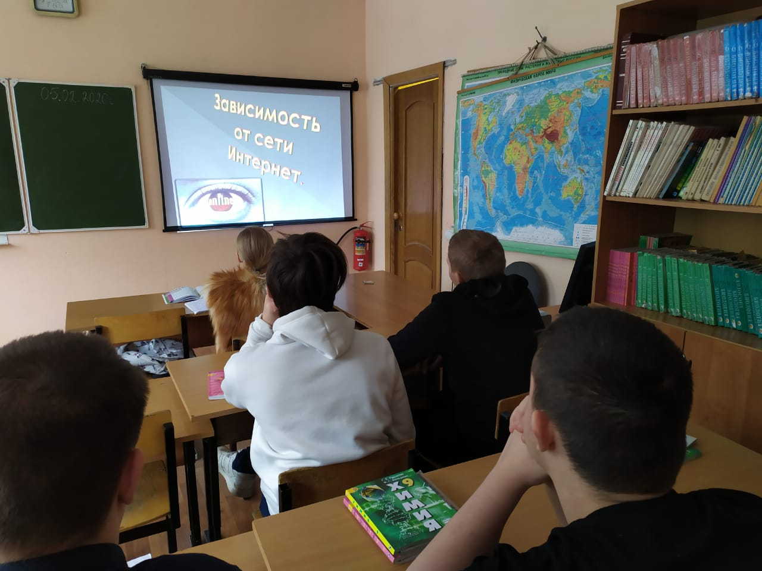
Урок о безопасности в Интернете

Ежеквартально на заседаниях комиссии по делам несовершеннолетних и защите их прав Администрации города Лыткарино помощником прокурора города проводятся лекции по профилактике суицидов, предупреждению и предотвращению суицидальных попыток среди несовершеннолетних, защите детей от информации в сети «Интернет».
За отчетный период 2020 года на основании п. 11 ст. 6 Закона Московской области № 273/2005-ОЗ «О комиссиях по делам несовершеннолетних и защите их прав в Московской области» в комиссию по делам несовершеннолетних поступило 20 обращений граждан, из них по электронной почте 19 обращений, в письменном виде поступило 1 обращение, в устной форме – о, по телефону горячей линии 0 обращений.
По всем полученным обращениям граждан проведены проверки-16, дополнительно запрашивалась информация по каждому обращению в другие ведомствах для полного заключения.
За отчетный период 2020 года на заседании комиссии рассмотрено 20 обращений граждан, оказана консультативная помощь 11 гражданам, разъяснено – 20 гражданам.
- За отчетный период 2020 год были рассмотрены виды обращений:
- по вопросам жестокого обращении с несовершеннолетними – 1 обращение, рассмотрено на заседание комиссии,
- по вопросам сексуального насилия в отношение детей- 0;
- по вопросам суицидального характера- 0;
- по нарушению прав ребенка – 5 обращений, сообщения поступили от бабушек, что законные представители нарушают права детей
- Приняты меры: осуществили проверки семей, провели профилактическую беседу полиция выявила административное правонарушение по ст. 5.35 КоАП РФ, рассмотрено на заседании комиссии.
- По оказанию психолого – педагогической помощи и правовой, социальной и иной помощи - 8 обращений, получили правовую помощь и иную помощь.
- по восстановлению детско- родительских отношений- о;
- по вопросу реализации прав несовершеннолетних на образование- 1 обращение, сообщение поступило от законного представителя, об отказе поступления несовершеннолетнего в колледж.
- Приняты меры:Направили запрос в колледж, факт не подтвердился, направили ходатайство в колледж, несовершеннолетний посещает вечернюю школу.
- По вопросу реализации прав несовершеннолетних на труд- о;
- По вопросам реализации прав несовершеннолетних на охрану здоровья и медицинскую помощь- 0;
- По вопросу реализации прав несовершеннолетних на жилье – 1 обращение, поступило от законного представителя. Приняты меры: осуществили выход в семью, разъяснили права, направили письмо в опеку.
- По вопросу реализации прав несовершеннолетних на отдых – 0;
- Иные - 10 обращений.

За отчетный период 2020 применялись меры по защите прав детей сирот и детей, оставшихся без попечения родителей
За отчетный период 2020 года в Комиссию по делам несовершеннолетних и защите их прав 5 административных протокола составлены на опекунов, на приемных родителей – 2.
По административному правонарушению не надлежащему исполнению родительских обязанностей ч. 1 ст. 5.35 КоАП РФ – 5 протоколов, рассмотрены на заседании комиссии, вынесены постановления об индивидуальной профилактической работе, направлены письма в Управление опеки и попечительства по рассмотрению вопроса о прекращении опеки.
Приняты меры:
1. 1 несовершеннолетняя, нуждалась в оказании психиатрической помощи, направлена к детскому психиатру,помешена в психиатрическое отделение г. Руза.
2. 1 несовершеннолетняя нуждается в коррекции образовательного процесса, рекомендовано рассмотреть вопрос о помещении в реабилитационный центр, направлена к психологу.
В связи с тем, что опекуны не справляются с родительскими обязанностями с своими подопечными, комиссия поставила вопрос об устранении от обязанностей опекунов, направила информацию в опеку и прокуратуру города.
В феврале 2020 года сотрудник Комиссии совместно с Управлением опеки и попечительства Министерства образования Московской области по городским округам Люберцы, Дзержинский, Котельники и Лыткарино в центре «Доверие» проведено собрание с приемными семьями и опекунами на тему «Профилактика жестокого обращения с детьми и правонарушений в отношении детей, проживающих в приемных семьях». Сотрудник комиссии с опекунами провел профилактическую работу о безопасных окнах, о безопасном интернете, о безопасном поведение на льду, о безопасном поведении на дорогах и т.д.
Комиссией за отчетный период 2020 год было рассмотрено 2 обращения образовательных учреждений на учащихся, уклоняющихся от учебы, обращений на законных представителей, которые не исполняют должным образом родительские обязанности по воспитанию и обучению обращений (2019 год было рассмотрено 19 обращений), возвращены к учебному процессу в образовательные учреждения 2 несовершеннолетних (2019-19), на комиссии предлагалось помещение несовершеннолетней в реабилитационный центр, по заявлению законного представителя поступил отказ (2019 - 3), после возвращения будут продолжать учиться в общеобразовательных учреждениях. Привлечены к административной ответственности по ст. 5.35 КоАП РФ 1 (2019- 19) законных представителей.
Комиссия на основании Федерального закона от 24 июня 1999 г. № 120-ФЗ "Об основах системы профилактики безнадзорности и правонарушений несовершеннолетних" рассматривает на заседаниях вопросы, касающиеся мер для защиты прав несовершеннолетних, не обучающихся в образовательных организациях. При поступлении материалов из общеобразовательных организаций, данные направляются в территориальные органы внутренних дел для привлечения законных представителей к административной ответственности.
На территории городского округа Лыткарино 9 общеобразовательных организаций. Обучающихся в организациях к началу 2020/21 – 5948 чел. учебного года (2019/20- 5 876, 2018/19 – 5678, 2017/18 – 5470).
Во всех общеобразовательных организациях исполняется п.п. 4 п. 1 ст. 14 Федерального Закона от 24 июня 1999 г. № 120-ФЗ "Об основах системы профилактики безнадзорности и правонарушений несовершеннолетних".
Классными руководителями ежедневно ведется учет несовершеннолетних, не посещающих или систематически пропускающих по не уважительным причинам занятия в образовательных учреждениях. Приглашаются законные представители для профилактических бесед к классному руководителю, социальному педагогу, вызываются на Совет профилактики. Анализируется результат работы, если результат отрицательный, направляются документы в Комиссию.
В течение 2020 года общеобразовательные учреждения проверяются прокуратурой города Лыткарино совместно с сотрудником отдела по делам несовершеннолетних и защите их прав Администрации городского округа Лыткарино.
В соответствии с законодательством РФ (п.4 ст. 43 Конституции РФ, п. 3 ст. 19 Закона РФ «Об образовании») основное общее образование является обязательным. Требования обязательности основного общего образования применительно к конкретному обучающемуся сохраняет силу до достижения им возраста 15 лет (если соответствующее образование не было получено обучающимся ранее). Таким образом, до достижения указанного возраста все несовершеннолетние подлежащие обучению, должны получать образование, вследствие чего обеспечение гарантий получения несовершеннолетними в возрасте до 15 лет основного общего образования имеет большое значение не только в свете реализации права детей на образование, но и в свете профилактики их безнадзорности и правонарушений.
Комиссия на заседаниях заслушивает несовершеннолетних и их законных представителей по вопросу не посещения или систематических пропусков несовершеннолетним по не уважительным причинам занятий в образовательном учреждении. Комиссия устанавливает причину и обстоятельства не посещения несовершеннолетним общеобразовательного учреждения. Коллегиально принимается решение, выносится Постановление об организации индивидуальной профилактической работы с несовершеннолетним и его законным представителем, где органы и учреждения системы профилактики устраняют причину.
За 2020 год в Комиссию поступило 2 информационных письма от общеобразовательных учреждений о несовершеннолетних, пропускающих по не уважительным причинам занятия в образовательных учреждениях, из них направлено в органы внутренних дел для привлечения к административной ответственности законных представителей 2.
Инспекторами ОДН ОП по г.о. Лыткарино составлено 2 административных протоколов по ч. 1 ст. 5.35 КоАП РФ.
Причины пропусков обучающимися занятий по неуважительным причинам:2 - отсутствует контроль со стороны родителей; 2- в ТЖС в семье.
Со всеми законными представителями проведена индивидуальная профилактическая работа органами и учреждениями системы профилактики. Несовершеннолетние направлены на консультации к психиатру и психологу, организован досуг. Все несовершеннолетние приступили к учебным занятиям. Контроль за процессом обучения осуществляют образовательные учреждения.
В 2020 году несовершеннолетние не были отчислены из общеобразовательных учреждений, и нет несовершеннолетних оставивших образовательные учреждения (с согласия Комиссии).
В 2020 году не было несовершеннолетних, вернувшихся из воспитательных колоний и (или) специальных учебно - воспитательных учреждений закрытого типа.
В 2020 году несовершеннолетние не помещались в центр временного содержания для несовершеннолетних правонарушителей органа внутренних дел.
В 2020 году несовершеннолетние не помещались в следственные изоляторы.
В банке данных, в отношении которых организована индивидуальная профилактическая работа, всего состоит 40 семей, в которых воспитываются 73 ребенка, которые находятся в социально опасном положении. Выявлено за отчетный период 21 семья, в которых воспитывается 32 несовершеннолетних, в отношении которых проводится индивидуально профилактическая работа. Снято 23 семьи, , в которых воспитывается 41 несовершеннолетний, из них по исправлению 10 семей.
Комиссией проводится работа по раннему выявлению семейного неблагополучия в соответствии с 139 – ПГ от 17.04.2015 года: За отчетный период осуществлялась деятельность по раннему выявлению случаев нарушения прав несовершеннолетних и законных интересов детей и оказанию помощи семьям по вопросам защиты прав и законных интересов детей на территории города Лыткарино, всего поступило 5 сообщений, открыто 3 случая по раннему выявлению (1 сообщение - отдел опеки и попечительства, 1- здравоохранение, 2 сообщения - от граждан, 1 – образование).
Технология раннего выявления семейного неблагополучия в соответствии 139-ПГ от 17.04.2005 год.

 | Принято служебных сообщений
Учреждения | От органов  в образования | Открыто | От органов опеки и попечительства  Оторганов | открыто | от органов здравоохранения | отрыто | От органа социальнойзациты населения | открыто | полиция | открыто | От граждан | открыто | иные
 | 1 | 1 | 1 | 0 | 1 | 0 | 0 | 0 | 0 | 0 | 2 | 2 | 0

В течении 2020 года в соответствии с 139-ПГ от 17.04.2015 года было открыто 3 случая №Раннего выявления семейного неблагополучия». Совместно с семьями и специалистами органов и учреждений системы профилактики были разработаны комплексные планы, утвержденные постановления КДН и ЗП. В результате проведенной профилактической работы 2 случая закрыты , связи с тем, что законный представитель совершил административное правонарушение.
За отчетный период 2020 года в отношении законных представителей принимались меры воздействия, осуществлялись проверки семей, с которыми проводилась индивидуальная профилактическая работа и выявление новых семей – 33 профилактических мероприятий, Проверено обследований условий жизни и воспитания несовершеннолетних 118 семей.
Количество профилактических мероприятий ,
За отчетный период 2020 рассмотренов отношении взрослых или иных законных представителей – 80 дел, и прекращены 7 протоколов:
- по ст. 5.35 КоАП РФ - 72 протокола;
- по ст. 20.22 КоАП РФ - 7 протоколов;
- по ст. 6.10 КоАП РФ - 1 протокол.

Административные дела по правонарушениям в отношении законных представителей

За отчетный период 2020 года были рассмотрены 87 законных представителей и иных лиц, из них 7 прекращены:
- по п.2 ч.1 ст. 24.5 КоАП РФ в связи с отсутствием состава административного правонарушения- 4 (по ст. 5.35 КоАП РФ – 3, по ст. 6.10 КоАП РФ - 1);
- по п.6 ч.1 ст. 24.5 КоАП РФ в связи с истечением срока давности привлечения к ответственности - 2 (по ст. 5.35 КоАП РФ – 2);
- по п.8 ч.1 ст. 24.5 КоАП РФ в связи со смертью физического лица - 1 (по ст. 5.35 КоАП РФ – 1);
За отчетный период в 2020 году Комиссией по делам несовершеннолетних и защите их прав Администрации города Лыткарино вынесено 106 постановлений о назначении административного наказания:
- в отношении законных представителей: 40 - лицам назначено наказание в виде штрафа, 39 – в виде предупреждения.
- в отношении иных лиц: 1 лицо назначено наказание в виде штрафа.
За отчётной период 2020 года было направлено 26 исполнительных документов в службу судебных приставов на общую сумму 51 400 рублей.
За отчетный период 2020 года Комиссия по делам несовершеннолетних направлено 1 представления об устранение причин и условий, способствующих совершению административного правонарушения в ОП по г.о. Лыткарино от 07.08.2020 № 188 , ответ поступил в комиссию 17.09.2020 № 65/3-2819 (2019 – направлено 3 представления, ответы в комиссию не поступили).

Межведомственная работа с органами и учреждениями системы профилактики в течении 2020 года

Органы и учреждения системы профилактики | Количество информации и запросов
В органы опеки и попечительства | 12
В органы управления социальной защиты населения | 7
Органы внутренних дел | 40
В уголовно – исполнительные инспекции | 2
В органы управления здравоохранения | 8
В органы осуществляющие управление в сфере образования | 7
В орган по делам молодежи | 2
В органы службы занятости | 2
В орган прокуратуры | 3
За отчетный период 2020 год по решению комиссии поданы 5 исков органами опеки и попечительства в Лыткаринский городской суд Московской области на лишение и ограничение родительский прав в отношение 6 законных представителей).Лыткаринский суд удовлетворил иски по 5 законным представителям: лишение родительских прав: 4 – лишение родительских прав, и 1 ограничение родительских прав, по 2 законным представителям иски судом не удовлетворены. На четверо детей оформлена опека на родственников, 1 ребенок остался с матерью.
Материальное состояние является одним из важнейших факторов благополучия семьи. Отсутствие денежных средств негативно сказывается на психологическом и эмоциональном состоянии всех членов семьи. Данный фактор способствует ухудшению жизнедеятельности семьи, что приводит к конфликтам взрослых, снижению родительской компетентности, не удовлетворению потребностей в еде, одежде и обуви, появления вредных привычек, асоциального окружения, потере родственных связей.
В целях обеспечения соблюдения законодательства, Комиссия осуществляет межведомственное взаимодействие между субъектами системы профилактики. Обрабатываются данные сводок ЕДДС происшествий по городу, которые поступают в Комиссию ежедневно. Круглосуточно работает телефон «горячей линии» 8(495) 555-24-24, и телефон отдела по делам несовершеннолетних и защите их прав Администрации города Лыткарино 8(495) 775-43-02 с 09:00 до 18:15 с понедельника по пятницу.
На территории городского округа Лыткарино утвержден порядок предоставления специальных сообщений и иной обязательной информации комиссии по делам несовершеннолетних и защите их прав городского округа Лыткарино.
В последние годы КДН и ЗП г.о. Лыткарино включило в профилактику социального сиротства направление по оказанию адресной материальной и натуральной помощи семьям и детям, находящимся в трудной жизненной ситуации, а так же детям из семей, находящихся в социально-опасном положении.
Дети - «заложники» своих родителей, они в отличие от взрослых, не могутвыбрать свою судьбу до определенного возраста. Вынуждены воспитываться в тех условиях, которые для них созданы. Часто следуя примеру своих родителей, встают на неверный путь, совершают противоправные деяния.
Задача органов и учреждений системы профилактики в настоящее время опередить семейное неблагополучие, вовремя увидеть и поддержать как ребенка, так и семью в целом. С этой целью КДН и ЗП по г.о. Лыткарино тесно взаимодействует с благотворительным фондом «Северный дом» и волонтерским движением Sosdetki.
Уже ставшей традицией дети из семей, в отношении которых организовано проведение индивидуально-профилактической работы, а так же из семей, находящихся в трудной жизненной ситуации получают канцелярские наборы к новому учебному году: в 2020 году – 72 ребенка, 6 несовершеннолетних получили школьную форму и обувь (2019 году 180 детей , 8 несовершеннолетних получили школьную форму, в 2018 году-130 детей, в 2017 году – 86 детей, в 2016 году было охвачено 38 детей).
Ежегодно в рамках акции «Новогоднее чудо» Комиссия провела следующие мероприятия:
- вручены подарки, предоставленные Благотворительным фондом «Северный дом» и компанией ООО «Старатели», несовершеннолетним, семьи которых находятся в трудной жизненной ситуации и в социально опасном положении в количестве 112 сладких подарков с игрушками;
- представители Общественной палаты городского округа Лыткарино предоставили адресную помощь в виде продуктовых наборов и сладких подарков 41 ребенку;
- спортивный футбольный клуб «Юниор» предоставил сладкий подарок с игрой 21 ребенку;
- комиссия получила новогодние сладкие подарки и игрушки, собранные в рамках благотворительной помощи детям, находящимся в трудной жизненной ситуации в магазине «Детский Мир». Передали детям: сладких подарков с игрушками - 40; канцелярских наборов – 254; вещевую помощь – 6;
- учащиеся МОУ гимназии № 4 передали детям, находящимся в трудной жизненной ситуации 40 сладких подарков с игрушками;
- волонтерское движение «Sosdetki» провело акцию в социальных сетях «Письмо Деду Морозу» - 5 несовершеннолетних детей из семей, в отношении которых проводится индивидуальная профилактическая работа, получили подарки.
Всего охвачено: 254 ребенка.
За отчетный период 2020 года в рамках благотворительной помощи детям, находящимся в трудной жизненной ситуации в магазине «Детский мир», предоставлены детские вещи, обувь, игрушки, развивающие игры, канцелярские товары, и т.д. получили 78 семей.
Благодаря БФ «Северный дом» семьям, в отношении которых организовано проведение индивидуально-профилактической работы и семьям, находящимся в трудной жизненной ситуации оказывается адресная материальная помощь: 2020 - 3 семьи на общую сумму 37 000 рублей, 2019 – 5 семей на общую сумму 90 000 рублей (, 2018 год – 4 семьи на общую сумму 99 000 рублей , 2017 год – 7 семей на общую сумму 230 000 рублей, 2016 год – 8 семей на общую сумму 132 000 рублей).
При активной помощи волонтерского движения Sosdetki нуждающиеся семьи на регулярной основе получают натуральную помощь в виде продуктов питания и одежды, особое внимание уделяется детям из семей, в отношении которых организовано проведение индивидуальной профилактической работы- 25 семей.
Социальная поддержка детей и семей очень важна. Одним необходимо знать, что они не одни в этом мире, другим ощущать свою значимость, приносить пользу. Таким образом, работая в данном направлении КДН и ЗП г.о. Лыткарино проводит профилактику среди людей разных поколений.
2.2. Координация деятельности органов системы профилактики по предупреждению правонарушений и антиобщественных действий несовершеннолетних, выявлению, устранению причин и условий, им способствовавших:
1)Координирующая роль Комиссии в проведение в 2020 году межведомственной профилактической работы всеми субъектами системы профилактики позволило добиться снижения подростковой преступности. За отчетный период 2020 года на территории города совершенно 0 преступлений (2019- совершенно 5 преступлений с участием 3 несовершеннолетними избиение — ст. 112 УК РФ, ст. 228.1 УК РФ, ст. 158 ч. 2 УК РФ).
На территории городского округа Лыткарино зарегистрировано снижение подростковой преступности на 500 %. По сравнению с прошлым годом за истекший период снижение подростковой преступности на - 37,5 %.
Преступления за истекший период 2020 и 2019 года совершенных в состоянии алкогольного опьянения и в наркотическом опьянении не совершались.

За отчетный период 2020 года на территории городского округа Лыткарино совершенно в отношении несовершеннолетних 12 преступлений(избиение – ст. 115 УК РФ - 1, угроза убийством – ст. 119 УК РФ - 1, доведение до самоубийства – ст. 110 УК РФ - 1, изнасилование – ст. 131 УК РФ - 1, уклонение от уплаты алиментов ст. 157 УК РФ – 8), по сравнению с аналогичным периодом 2019 года натерритории городского округа Лыткарино совершенно в отношении несовершеннолетних - 9 преступлений (кража – 159 УК РФ, уклонение от алиментов - ст. 157 УК РФ – 3, кража – ст. 158 УК РФ, избиение – 112 УК РФ, изнасилование - ст. 131 УК РФ-2, наезд на пешехода – ст. 264 УК РФ).
Преступление против половой неприкосновенности подростков за отчетный период 2020 совершенно 1 преступление (2019 года - совершено 2 преступления).
Преступления против жизни и здоровью несовершеннолетних в отчетный период 2020 совершенно 3 преступления (избиение – ст. 115 УК РФ, угроза убийством – ст. 119 УК РФ, доведение до самоубийства – ст. 110 УК РФ), (2019 года совершенно 1 преступление (избиение – 112 УК РФ)).
Преступления предусмотренных ст. 156 УК РФ на территории городского округа Лыткарино за отчетный период 2020 года не совершались (2019 -0).
Преступления предусмотренных ст. 157 УК РФ (уклонение от уплаты алиментов) совершенно 8 преступления за отчетный период 2020 года (2019 - 3).
При расследовании уголовных дел о преступлениях, совершенных в отношении несовершеннолетних, ставшими жертвами преступлений, следователь (дознаватель) не направляет в КДН и ЗП сообщения о преступлении, информация запрашивается в Люберецком ОВД. В связи с этим помощь потерпевшим предоставляется не своевременно.
Комиссией по делам несовершеннолетних и защите их прав Администрации г.о. Лыткарино на регулярной основе осуществляется анализ причин совершения преступлений и правонарушений, ведутся статистические данные по годам, обновляется банк данных с указанием статьи уголовного и административного кодекса РФ. В результате рассмотренных материалов и административных протоколов устанавливается причинно-следственная связь совершения правонарушения, проводится анализ причин, способствующих совершению противоправных деяний, разрабатываются и корректируются методы и формы индивидуально-профилактической работы, профилактической и просветительской работы среди несовершеннолетних и законных представителей. Кроме очередных заседаний Комиссии так же проводятся расширенные, на которые приглашаются представители органов и учреждений системы профилактики, осуществляющие непосредственную профилактическую работу. В качестве просветительской работы среди населения города Комиссия участвует в общешкольных родительских собраниях, круглых столах, семинарах, вебинарах. Комиссией активно используется информирование населения города по всем направлениям профилактической деятельности путем раздачи печатной продукции в виде памяток, листовок и буклетов, размещения информации на стендах дошкольных и общеобразовательных учреждений города, медицинских организаций, информационных досках многоквартирных домов, через СМИ, социальные сети и мессенджеры.
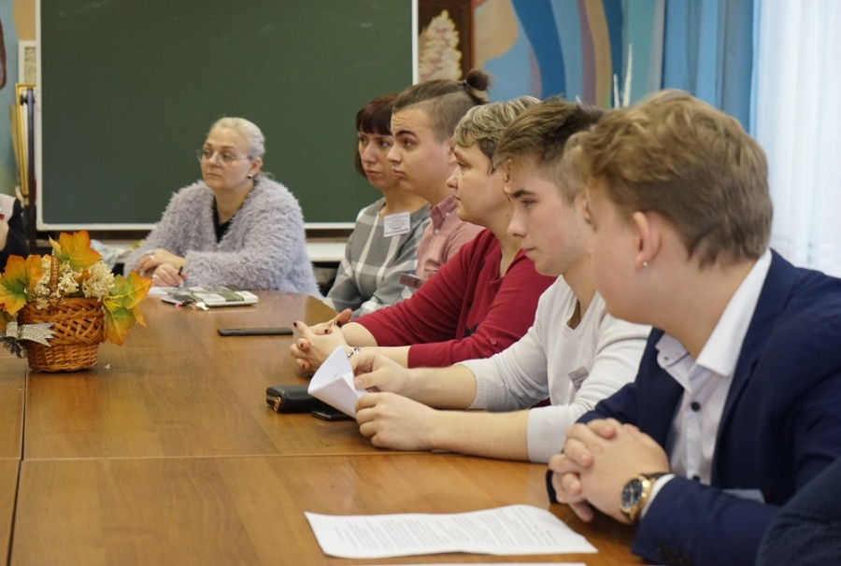
Круглый стол «БЛОГЕРСТВО НАЧИСТОТУ» в Лыткаринском колледже с участием зам.председателя КДН и ЗП Васильевой Е.В.

За отчетный период 2020 Комиссия по делам несовершеннолетних и защите их прав Администрации городского округа Лыткарино сообщает, что в интересах несовершеннолетних, ставшими жертвами преступлений были предприняты подачи исковых заявлений в Лыткаринский городской суд о возмещение морального вреда, рассмотрен Лыткаринским городским судом 1 исковое заявление и 1 отправлено 25.12.2020 года.
В 2019 году подготовлено 1 исковое заявление о возмещении вреда, причинённого здоровью несовершеннолетних потерпевших, их имуществу, компенсация морального вреда и направлено в Лыткаринский городской суд 25.12.2019 года.
Законный представитель нанесла своей несовершеннолетней дочери,03.08.2006 года рождения, побои, причинившие физическую боль, но не повлекшие последствий, указанных в ст. 115 УК РФ, т.е. совершила административное правонарушение, так как телесные повреждения не повлекли за собой кратковременного расстройства здоровья и расцениваются, как повреждения не причинившие вред здоровью несовершеннолетней. По данному факту в отношении законного представителя 09 декабря 2019 года был составлен административный протокол по ст. 6.1.1 КоАП РФ.
Согласно Постановлению по делу об административном правонарушению Мирового судьи участка № 303 Лыткаринского судебного района Московской области от 09 декабря 2019 года законный представитель признана виновной в совершении административного правонарушения, предусмотренного ст. 6.1.1. Кодекса РФ об административных правонарушениях и ей назначено административное наказание в виде обязательных работ на срок 70 (семьдесят) часов. Постановление вступило в законную силу 18 декабря 2019 года.
28.05.2020 Иск Лыткаринским городским судом в интересах несовершеннолетней Семеновой А.О., 03.08.2006 г.р. о возмещении морального вреда удовлетворен, компенсация морального вреда в размере 15 000 рублей.
25.12.2020 года направлен иск в Лыткаринский городской суд в отношении гр. Л. 11октября 2019 года в 00 часов 30минут, находясь по месту своего жительства, нанесла побои несовершеннолетнему сыну Л.,2007 года рождения, побои, причинившие физическую боль, но не повлекшие последствий, указанных в ст. 115 УК РФ, т.е. совершила административное правонарушение, так как телесные повреждения не повлекли за собой кратковременного расстройства здоровья и расцениваются, как повреждения не причинившие вред здоровью несовершеннолетнему.
По данному факту в отношении гр.Л. 19 июня 2020 года был составлен административный протокол по ст. 6.1.1 КоАП РФ.
Согласно Постановлению по делу об административном правонарушению Мирового судьи участка № 108 Лыткаринского судебного района Московской области от 14 сентября 2020 года гр. Л. признана виновной в совершении административного правонарушения, предусмотренного ст. 6.1.1. Кодекса РФ об административных правонарушениях и ей назначено административное наказание в виде административного штрафа в размере 10 000(десяти тысяч) рублей. Постановление вступило в законную силу 14 октября 2020 года.
Согласно Решения по жалобе на постановление по делу об административном правонарушении от 09.11.2020 Постановление мирового судьи судебного участка № 108 Лыткаринского судебного района Московской области от 14.09.2020 г в отношении гр. Л., признана виновной в совершении административного правонарушения, предусмотренного ст. 6.1.1 КоАП РФ, изменить: считать, что гр. Л. нанесла побои, не повлекшие последствий, указанных в ст. 115 УК РФ, если эти действия не содержат уголовного наказуемого деяния.
Исковое заявлениео возмещении вреда, причинённого здоровью несовершеннолетних потерпевших, их имуществу, компенсация морального вреда будет рассмотрено в 2021 году.
3) За отчетный период 2020 года Комиссией было проведено 21 заседание, на которых было рассмотрено 200 персональных дел в отношении несовершеннолетних и их родителей, из них в отношении несовершеннолетних 77 персональных дел, и в отношении родителей и иных законных представителей - 123 персональных дела, а и иных лиц – 2 персональных дел.
На заседаниях комиссии, которые проводятся 2 раза в месяц, рассматриваются вопросы воспитательно-профилактической работы КДН и ЗП, материалы об административных правонарушениях на несовершеннолетних и родителей, заслушиваются самоотчеты несовершеннолетних, состоящих на учете в комиссии, а так же самоотчеты родителей, не исполняющих должным образом свои родительские обязанности и др.
За отчетный период 2020 года в КДН и ЗП Администрации городского округа Лыткарино поступило 123 дел об административных правонарушениях, а рассмотрено 118 дел об административных правонарушениях (без учета материалов, возвращенных на доработку, из них:
- в отношении несовершеннолетних – 26 дел, и прекращены 5 протоколов:

Административные дела по правонарушениям, совершенные несовершеннолетними

- по ст. 20.20 ч.1 КоАП РФ - 10 протоколов,
- по ст. 20.21 КоАП РФ - 2 протокола,
- по ст. 20.6.1. КоАП РФ – 5 протоколов;
- по ст. 6.24 КоАП РФ - 4 протокола;
- по ст. 12.8. КоАП РФ - 1 протокол;
- по ст. 12.7. КоАП РФ - 2 протокола;
- по ст. 12.12. КоАП РФ - 1 протокол;
- по ст. 12.29. КоАП РФ - 1 протокол.
Всего за отчетный период 2020 год было прекращено 12 дел на основании ст. 24.5. КоАП РФ и 1 дело передано по подведомственности (п.5 ч. 1 ст. 29.4 и ст. 29.5. КоАП РФ ) ст. 19.18 КоАП РФ в отношении несовершеннолетнего.
За отчетный период 2020 года были рассмотрены 31 несовершеннолетний, из них 5 прекращены:
- по п.1 ч.1 ст. 24.5 КоАП РФ в связи с отсутствием события административного правонарушения- 1 (по ст. 20.2 ч. 6.1. КоАП РФ - 1)
- по п.2 ч.1 ст. 24.5 КоАП РФ в связи с отсутствием состава административного правонарушения - 4 (по ст. 20.21 КоАП РФ - 1, по ст. 20.20 ч.1 КоАП РФ - 3).

2019 |  |  | 2020 |  |  | %
Состав КоАП РФ | количество | Прекращен  КоАП РФ | Состав КоАП РФ | количество | Прекращен  Прекращен  КоАП РФ
ст. 20.20 ч.1 | 8 | 1 (отправлен на доработку) | ст. 20.20 ч.1 | 10 | 3 (п.2 ч.1 ст. 24.5) | 20 %
ст. 20.21 | 2 | - | ст. 20.21 | 2 | -1(п.2 ч.1 ст. 24.5) | 0 %
ст. 20.1 ч.1 | 1 | - | ст. 20.1 ч.1 | 0 | - | -100%
ст. 20.2 ч.1 | 2 | - | ст. 20.2 ч.1 | 0 |  | - 200%
ст. 20.2 ч.1 | 2 | - | ст. 20.2 ч.6.1 | 0 | 1(п.1 ч.1 ст. 24.5) | - 200%
ст. 6.24 | 4 | 1(п.2 ч.1 ст. 24.5) | ст. 6.24 | 4 |  | 0%
ст. 7.27 | 2 | 2(п.6 ч.1 ст. 24.5) | ст. 7.27 | 0 | 1(отправлен на доработку) | -200%
Ст. 20.6.1. | 0 |  | Ст. 20.6.1. | 5 |  | 500%
ст. 6.1.1. | 1 | 1 (ст.2.9) | ст. 6.1.1. | - | - | 100%
 |  |  | ст. 12.8 | 1 |  | 100%
 |  |  | Ст.12.7 | 2 |  | 200%
 |  |  | Ст. 12.12 | 1 |  | 100%
 |  |  | Ст. 12.29 | 1 |  | 100%
19.15.ч2 | - | - | 19.15.ч2 | 0
Ст. 19.18 | - | - | Ст. 19.18 |  | 1передан по подведомственности
Итого | 20 | 5 |  | 26 | 5 | 130%
ст. 20.22 | 10 | - | ст. 20.22 | 7 |  | -30%

За указанный период Комиссией по делам несовершеннолетних в соответствии с п. 4 ч.1 ст. 29.4 КоАП РФ возвращено 16 протоколов об административном правонарушении, в связи с неправильной квалификацией действий правонарушителя, отсутствием необходимых документов, из них 4 не вернулись с доработки (по ст. 5.35 КоАП РФ – 2 (1- Москва), по ст. 6.24 КоАП РФ - 1(Москва) по ст. 7.27 ч.1 КоАП РФ - 1 (Рязань).
Сроки направления для рассмотрения протоколов в КДН и ЗП, предусмотренные ч.1 ст. 28.8 КоАП РФ нарушены по 12 протоколам, из них 3 повторно. Направления протоколов об административном правонарушении на рассмотрение в комиссию – не были соблюдены сроки по возвращенным материалам.
За указанный период Комиссией по делам несовершеннолетних в соответствии с п. 8 ч. 3 ст. 29.4 и ч. 1 ст. 29.7 КоАП РФ на заседании комиссии применялся привод физическому лицу и направлено 11 (2019 -19) определений в полицию, для осуществления, который был 6 (2019 - 6)осуществлен.
За отчетный период в 2020 году Комиссией по делам несовершеннолетних и защите их прав Администрации города Лыткарино вынесено 106 постановлений о назначении административного наказания:
- в отношении несовершеннолетних: 25 - лицам назначено наказание в виде штрафа, 1 – в виде предупреждения.
За отчётной период 2020 года было направлено 26 исполнительных документов в службу судебных приставов на общую сумму 51 400 рублей.
За отчетный период 2020 года Комиссия по делам несовершеннолетних направлено 1 представление об устранении причин и условий, способствующих совершению административного правонарушения в ОП по г.о. Лыткарино от 07.08.2020 № 188 , ответ поступил в комиссию 17.09.2020 № 65/3-2819 (2019 – направлено 3 представления, ответы в комиссию не поступили).
За отчетный период 2020 года вынесено 3 протеста, вынесенных прокурором на постановлении комиссии по делу административном правонарушении в отношении несовершеннолетних, и удовлетворены судом. Гражданами не обжаловались в суде постановления комиссии по делу административном правонарушении.
Прокурором г. Лыткарино Московской области были поданы протесты на 4 постановления, об отмене постановлений, так как при составлении протоколов об административном правонарушении и рассмотрении дела были допущены нарушения закона.
Нарушением, влекущим невозможность использования доказательств, в отношении которого ведется производство по делу об административном правонарушении, которым не были предварительно разъяснены их права и обязанности, предусмотренные ч. 1 ст. 25.1, ч.2 ст. 25.2, ч. 3. Ст. 25.6.КоАП РФ, ст. 51 Конституции РФ. Суд , изучив предоставленные материалы дела, принял решение: - Постановления Комиссии по делам несовершеннолетних и защите их прав Администрации г.о. Лыткарино от 20.05.2020 № 27, в отношении н/л , признанного виновным в совершении административного правонарушения, предусмотренного ч. 1 ст. 20.20 КоАП РФ;- Постановления Комиссии по делам несовершеннолетних и защите их прав Администрации г.о. Лыткарино от 20.05.2020 № 26, в отношении н/л , признанного виновным в совершении административного правонарушения, предусмотренного ч. 1 ст. 20.20 КоАП РФ; - Постановления Комиссии по делам несовершеннолетних и защите их прав Администрации г.о. Лыткарино от 20.05.2020 № 21, в отношении н/л , признанного виновным в совершении административного правонарушения, предусмотренного ч. 1 ст. 20.20 КоАП РФ; отменить, а протест прокуратуры удовлетворить.

За отчетный период 2020 года в комиссию поступили 2 Постановления об отказе в возбуждении уголовного дела в отношении несовершеннолетних:
- в отношении несовершеннолетнего Б., 2007 г.р., произошел конфликт с одноклассником, предусмотрена ст. 112 УК РФ;
- в отношении несовершеннолетней Ш., 2005 г.р. предусмотрена ст. 116, 119 УК РФ.
Всего по данной категории с 2 несовершеннолетними, проводилась индивидуальная профилактическая работа, вынесены постановления ИПР, для органов и учреждений системы профилактики (по ст. 112 УК РФ- 1, 116, 119 УК РФ – 1), возрастная категория с 13, 15 лет, 2 - из общеобразовательных учреждений.
Несовершеннолетние данной категории направляются к психологу и организован досуг.
При осуществлении предварительного расследования уголовных дела по преступлениям, совершенным несовершеннолетними, в целях своевременной постановки их на учет для организации индивидуальной профилактической работы и предупреждения повторного совершения ими преступления, следователь (дознаватель) не позднее трех суток с момента принятия соответствующего процессуального решения обязан осуществлять письменное информирование территориального органа МВД России по месту жительства или месту пребывания несовершеннолетнего. Территориальный орган МВД России должен информировать Комиссию по делам несовершеннолетних и защите их прав.
Однако следователи и дознаватели информацию о возбуждении уголовных дел, фигурантами по которых являются несовершеннолетние, в ПДН предоставляют от месяца и более, в Комиссию информация поступает при передаче в суд на рассмотрение.
За отчетный период 2020 в Комиссию поступило 3 запроса от следственного комитета и дознавателей:
- отдел дознания о возбуждение уголовного дела № 11901460021002851 от 25.10.2019, в отношении несовершеннолетнего Н., 2002 г.р., студента колледжа 3 курса, ч.1 ст. 228УК РФ, получено 02.06.2020;
- Отдел дознания о возбуждение уголовного дела № 12001460021001929 от 28.07.2020 в отношении несовершеннолетнего Е., 2002 г.р., по признакам состава преступления, предусмотренного ч. 1 ст. 222.1 УК РФ, получено 29.07.2020;
- следственный отдел о возбуждение уголовного дела № 12002460003000079 от 30.07.2020 в отношении несовершеннолетнего Ц., 2003 г.р., по признакам состава преступления, предусмотренного ч. 2 ст. 228 УК, получено 20.08.2020.
Собраны характеризующие материалы из образовательных учреждений на несовершеннолетних, осуществлен выход в семьи несовершеннолетних, заполнены карточки на несовершеннолетних, рассмотрены на заседаниях комиссии и вынесены Постановления об организации индивидуальной профилактической работы,несовершеннолетние направлены к специалистам, психологу, наркологу, и организован досуг.
Комиссия может выступать в суде с ходатайством о смягчающем наказании или ходатайством о помещении несовершеннолетнего вспецучереждение закрытого типа, действуя в интересах несовершеннолетнего, но по данным детям решения комиссии не выносила.
Преступления, связанные с незаконным оборотом наркотиков и сильнодействующих веществ на территории города Лыткарино совершенно 2 преступления (в 2019 году - 1).
Следует отметить, что в 2020 году, 2019 году и 2018 год несовершеннолетними не совершено ни одного преступления в состоянии токсического опьянения.
В рамках профилактической работы Комиссия по делам несовершеннолетних проводит профилактическую работу, организует рейды, в общеобразовательных учреждения города проводятся лекции, проводятся родительские собрания, на которых выступают сотрудники полиции, КДН и ЗП, нарколог, психолог.
За отчетный период 2020 года несовершеннолетние не помещались СУВУ, ЦВСНП.
За отчетный период 2020 Комиссия по делам несовершеннолетних и защите их прав проводила индивидуальную профилактическую работу с 3 несовершеннолетними (обвиняемых или подозреваемых в совершение преступлений), которые вступили в конфликт законом.
Прирассмотрение данных несовершеннолетних, сотрудники комиссии совместно с полицией посещают и проверяют жилищные условия проживания несовершеннолетнего, составляется карточка на несовершеннолетнего и его семью, выясняются причины и условия совершенного преступления.
На заседании комиссии выносится Постановление об организации индивидуальной профилактической работе, где при необходимости несовершеннолетний направляются к психологу, организуется досуг, сотрудники комиссии встречаются ежемесячно для профилактической беседы, правовая консультация для законных представителей. В образовательных учреждениях разрабатываются индивидуальные планы работы с несовершеннолетними.
За отчетный период 2020 года на территории городского округа Лыткарино не зафиксированы несовершеннолетние, освобождённых из учреждений уголовно – исполнительной системы либо вернувшихся из специальных учебно-воспитательных учреждений.
Комиссия по делам несовершеннолетних и защите их прав городского округа Лыткарино (далее –Комиссия) в соответствии со ст. 6 закона Московской области от 30.12.2005 № 273/2005- ОЗ «О комиссиях по делам несовершеннолетних и защите их прав в Московской области» осуществляется сбор, изучение и обобщение информационных, аналитических и статистических материалов о состоянии токсикомании, наркомании, и алкоголизма несовершеннолетних, а также выявление причин и условий их способствующих.
В 2020 году на территории городского округа Лыткарино не зафиксировано преступлений в сфере оборота наркотических средств и психотропных веществ, совершенных несовершеннолетними и при их участие (в 2019 году - 1).
На территории городского округа Лыткарино преступления в состояние наркотического опьянения, совершивших несовершеннолетними в отчетный период 2020 года не совершались.
В 2020 году за незаконный оборот наркотических средств, психотропных веществ или аналогов и незаконные приобретения, хранения, перевозка растений, содержащих наркотические средства или психотропные вещества, либо их частей, содержащих наркотические средства или психотропные вещества (ст. 6.8. КоАП РФ) сотрудниками полиции в отношении несовершеннолетних в 2020 году не составлялись (в 2019 году – 0), за потребление наркотических средств или психотропных веществ без назначения врача не составлялись (ст. 6.9 КоАП РФ) – 0 (в 2019 году – 0).
По постановлениям Комиссии по делам несовершеннолетних и защите их прав от наркомании и токсикомании прошли лечение 0 (2019- 0) подростков.
Работа по организации наркологической помощи детям в Московской области проводиться в соответствии с федеральным и региональным законодательством, а также в рамках мероприятий, предусмотренных Государственной программой Московской области «Безопасность Подмосковья» на 2017- 2021 годы.
Вопросы по состоянию и мер по выявлению, учету, лечению и реабилитации несовершеннолетних, употребляющих наркотические, токсические и другие одурманивающие вещества, спиртные напитки, а также предупреждение, устранение причин и условий, способствующих совершению несовершеннолетними преступлений, связанных с незаконным оборотом наркотиков, а также в состоянии алкогольного, наркотического и токсического опьянения, будет рассмотрен в июле на расширенном заседании Комиссии. Рассмотрен вопрос: О мерах по профилактике употребления несовершеннолетними веществ, не являющихся наркотиками, но оказывающих пагубное воздействие на их здоровье:
- Постановление № 3 от 20.05.2020.
На территории городского округа Лыткарино в 2020 году не зафиксированы факты потребления несовершеннолетними никотиносодержащих смесей и иных видов никотиносодержащей продукции.
В 9 общеобразовательных учреждениях городского округа Лыткарино проводятся мероприятия, по предупреждению потребления веществ, не являющихся наркотиками, но оказывающихся пагубное воздействие на их здоровье, в том числе содержащих никотин.
За отчетный период 2020 год:

 | Мероприятия | 2020 года
 | Количество мероприятий, проведенных в целях предупреждения потребления веществ, не являющихся наркотиками, но оказывающих пагубное воздействие на их здоровье, в том числе содержащих никотин | 334
 | Классные часы | 130
 | лекции | 93
 | Круглые столы | 30
 | Психологические тренинги | 10
 | Публикации в СМИ | 2
 | Иное | 69
 | Привлечение волонтёрских движений/ молодежных общественных объединений | 2

Проведение активной воспитательной и просветительской работы среди подростков и молодежи в виду ее особой восприимчивости к приобщению к никотиносодержащих смесей и иных видов никотиносодержащей продукции. Такая работа должна проводиться совместно с полицией и заинтересованными структурами городских округов в общеобразовательных и других учреждениях. При этом проведение данной работы должно быть построено в виде интерактивных мероприятий, с применением новейших разработок, а не в виде скучных лекционных занятий.
С учащимися образовательных организаций городского округа проводят мероприятия, направленные на профилактику наркомании, токсикомании и иных вредных привычек. Организуются лекции, направленные на пропаганду законопослушного поведения, на которых до несовершеннолетних доводится информация о мерах ответственности, предусмотренная действующим законодательством за совершение административных правонарушений и преступлений.
Основной задачей работы общеобразовательных учреждений по предупреждению наркомании, токсикомании и алкоголизма несовершеннолетних учащихся является формирование личной ответственности за свое поведение, сдерживание вовлечения подростков в прием наркотических средств за счет пропаганды здорового образа жизни и выработки антинаркотических установок. Все проведенные профилактические мероприятия были направлены на:
- формирование у подростков психологического иммунитета к наркотикам и алкоголю, популяризацию здорового образа жизни и улучшение духовно-нравственной культуры;
- повышение уровня профилактической работы в общеобразовательном учреждении;
- активизацию разъяснительной работы среди родителей по вопросам профилактики наркомании, токсикомании и алкоголизма;
- повышение самосознания учащихся через разнообразные формы работы;
- обеспечение координации усилий всех участников воспитательного процесса в данном направлении.
В общеобразовательных учреждениях регулярно организуются мероприятия, ориентированные на здоровый образ жизни. В основе планомерной профилактической работы лежит систематическое повышение уровня осведомленности детей и подростков о пагубном влиянии вредных привычек на растущий организм.

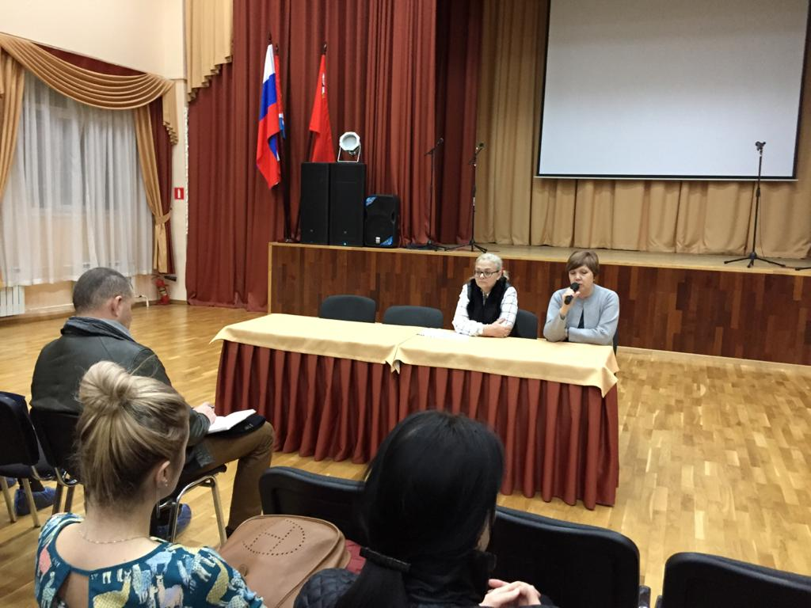
Родительское собрание в образовательном учреждении с участием детского нарколога и зам. председателя КДН и ЗП

1. За отчетный период с учащимися 5-11 классов и их родителями, в том числе состоящими на учете в учреждениях системы профилактики, проводились мероприятиях в форматах декады правовых знаний, классных часов, антинаркотических конкурсов, родительских собраний, групповых и индивидуальных бесед на темы: «Продажа наркотических изделий – необходимость или социальный тупик?», «Об опасностях, которые рядом», «Электронные сигареты – вред или польза?», «Курение – начальная форма зависимости», «Профилактика алкоголизма, табакокурения и наркомании в подростковой среде» и др. (свыше 3000 чел.). Организовано выступление социальных педагогов на классных родительских собраниях «Особенности формирования подростковой наркозависимости», «Профилактика детского табакокурения и алкоголизма. Роль семьи». В образовательной среде г. Лыткарино реализуются программы, направленные на формирование здорового образа жизни: «Твое здоровье», «Все цвета, кроме черного», «Разговор о правильном питании», «Мир без наркотиков».
2. В связи с введением режима самоизоляции и переходом обучения в дистанционный формат с 25 марта 2020 г. мероприятия были переведены в онлайн-режим. Профилактические беседы, классные часы (с просмотром социальных видеороликов) «Смерть с дымком», «Компьютерная зависимость. Безопасность интернет-общения на форумах и в соцсетях», «Не отнимай у себя завтра», «Хмель шумит, ум молчит», «Жизнь со знаком+», смотр-конкурс ученических презентаций «Вредные привычки» (8-е классы) проводились на платформе Zoom классными руководителями (850 чел.).
3. С 01 по 30 сентября 2020 г. в общеобразовательных учреждениях прошел месячник антинаркотической пропаганды. По вопросам профилактики наркотической и алкогольной зависимости проведен цикл классных часов и диспутов для 3440 учащихся: «Берегите здоровье смолоду», «Пить или жить? Горькая правда о пиве и алкогольных коктейлях», «Психостимуляторы – путь в никуда», «Защита личных границ. Противостояние психологическому манипулированию», «Опасное погружение», «Зависимость», «Не поддайся соблазну…»,«Врата ста печалей: наркомания» и др.Общеобразовательные учреждения № 1, 4, 6 приняли участие во Всероссийском конкурсе социальной рекламы «Стиль жизни – здоровье! 2020».Для учащихся 9-11 классов организован кинолекторий антинаркотического содержания:«Новое поколение выбирает жизнь»,«Здоровье нации. Проблемы 21 века», «Охота за разумом», «Сохрани себя» (1200 чел.).
4. На уроках ОБЖ, химии, биологии изучены темы о вреде наркотиков и алкоголизма и их влиянии на здоровье человека.
5. С 16 по 20 ноября 2020 г. в рамках межведомственной профилактической акции «Здоровье – твое богатство» были организованы игры-викторины, «Уроки здоровья», спортивные соревнования и др.
6. В течение года на родительских собраниях рассматривались воспитательные, психологические проблемы развития и поведения детей и подростков, организовано информирование родительской аудитории по актуальным вопросам профилактики. Проходила индивидуальная коррекционная работа социальных педагогов и школьных психологов с учащимися «группы риска», организованы консультации для классных руководителей. Всего профилактической работой охвачено свыше 800 школьников.
7. С 28 сентября по 30 ноября 2020 г. в режиме онлайн проходило социально-психологическое тестирование подростков 13-17 лет на предмет оценки вероятности вовлечения в аддиктивное поведение на основе соотношения факторов риска и факторов защиты (выявляет повышенную и незначительную вероятность вовлечения в зависимое поведение). В тестировании приняли участие 1694 учащихся из общеобразовательных учреждений № 1, 2, 3, 4, 5, 6, 7, ВСОШ. По итогам тестирования 379 учащихся попали в «группу риска», что составило 27,17%. С данными детьми будет проводиться коррекционная работа.
8. Добровольное диагностическое обследование учащихся общеобразовательных учреждений № 1, 2, 3, 4, 5, 6, 7 с целью раннего выявления потребителей ПАВ и наркотических средств проходило с 30.09.2020 по 23.11.2020 (по графику ГБУЗ МО «ЛГБ»). Медицинский осмотр и ХТИ прошли 670 школьников 13-17 лет. По информации ГБУЗ МО «ЛГБ», положительных реакций не выявлено.
9. На информационных стендах, сайтах учреждений обновлена наглядная агитация антинаркотического содержания, размещена информация о работе детского телефона доверия.
Комиссия по делам несовершеннолетних и защите их прав городского округа Лыткарино в течение года изготавливает и реализует материалы и памятки:
- информирование общественности и целевых групп профилактики о государственной стратегии, а также реализуемой профилактической деятельности в отношении наркомании;
- формирование общественного мнения, направленного на изменение норм, связанных с поведением "риска", и пропаганду здорового образа жизни;
- информирование о рисках, связанных с наркотиками;
- стимулирование подростков и молодежи и их родителей к обращению за психологической и иной профессиональной помощью».
По графику ГБУЗ МО «ЛГБ» будет проведено добровольное диагностическое обследование учащихся общеобразовательных учреждений № 1,2,3,4,5,6,7, ВСОШ с целью раннего выявления потребителей ПАВ и наркотических средств. Медицинский осмотр и ХТИ (НТI). Финансирование осуществляется Министерством здравоохранения.
На территории города Лыткарино нет реабилитационных центров и организаций, осуществляющих реабилитацию наркозависимых. Профилактическая и лечебно-диагностическая помощь лицам, употребляющим психоактивные вещества, осуществляется в кабинете Лыткаринской городской поликлинике № 2 врачом наркологом (взрослые) и в детской поликлинике совмещенный приём врачом-психиатром.
Ежедневно (кроме субботы, воскресенья) с 8-00 до 14-00 работает телефон «Горячей линии» 8(495)552-07-33 (каб. врача – психиатра нарколога, по которому осуществляется консультационная помощь гражданам по вопросам профилактики, лечения и реабилитации алкогольной, наркотической и других видов зависимости.

Комиссия по делам несовершеннолетних и защите их прав городского округа Лыткарино осуществляет контроль по организации досуга и занятости с несовершеннолетними, с которыми проводиться индивидуальная профилактическая работа.
За отчетный период 2020 года проводилась индивидуальная профилактическая работа с 45 несовершеннолетними.
Комитет по делам культуры, молодежи, спорта и туризма города Лыткарино по поручению комиссии организуют досуг для несовершеннолетних.
За отчетный период 46 несовершеннолетних, вовлечены в профилактические мероприятия, проводимые в учреждениях культуры, неправленые на формирование здорового образа жизни, из них 31 несовершеннолетний систематически занимаются физической культурой и спортом, участвуют спортивно массовых мероприятиях; из них 16 несовершеннолетних принимают активное участие в волонтерских движениях; из них 5 несовершеннолетних принимают активное участие в работе организаций военно-патриотической направленности.
Услуги дополнительного образования оказываются как образовательными организациями, так и учреждениями культуры и спорта, молодежной политики, общественными и другими организациями. Особое внимание уделяется Спортивному Клубу «Самбист», где занимаются несовершеннолетние, в отношении которых проводиться ИПР, и несовершеннолетние из семей, в отношение которых проводиться ИПР.
На территории города Лыткарино реализован проект наставничества на базе спортивного клуба «Самбист», который входит в федерации Самбо, Дзюдо и Грэпплинга Московской области, в союз ММА, руководителем которого является Карузин М.М.
Данный проект существует с 2017 года, он объединяет детей разных возрастов, помогая им приобрести опыт общения и развития доверительных отношений. Так же помогает выявить проблемы несовершеннолетних, находящихся в трудной жизненной ситуации или в конфликте с законом.
Цель проекта: создание условий для осуществления профилактики развития девиантного поведения в среде несовершеннолетних, в трудной жизненной ситуации или в конфликте с законом, посредством внедрения института наставничества. Приобщение несовершеннолетних к здоровому образу жизни, профилактика безнадзорности и правонарушений средствами физкультуры и спорта.
Задачи, которые ставят перед собой тренера – наставники это:
- содействовать организации занятий для несовершеннолетних, оказавшихся в трудной жизненной ситуации, склонных к совершению правонарушений и беспризорничеству;
- способствовать развитию наставничества как эффективной технологии профилактики правонарушений несовершеннолетних;
- формирование и строгое соблюдение режима;
- гигиена умственного и физического труда;
- профилактика вредных привычек и полный отказ от них;
Несовершеннолетние тренируются по различным видам боевых искусств в СК «Самбист» на бесплатной основе.
В 2020 году участниками проекта стали несовершеннолетние, в отношении которых проводилась индивидуальная профилактическая работа.
Благодаря тренерам – наставникам, подростки активно занимаются спортом, показывают успехи в учебе, исправили неудовлетворительные оценки по предметам, исчезли пропуски уроков в общеобразовательных учреждениях.
Данный опыт показывает, что наставничество, эффективный метод работы с трудными подростками.
Для создания современных условий развития и самореализации школьников в процессе обучения и воспитания Филиал Государственного бюджетного образовательного учреждения высшего образования Московской области «Университет «Дубна» Лыткаринский промышленно-гуманитарный колледж реализует программы профессионального обучения, в ходе которого учащиеся 8-10 классов могут получить рабочую профессию (квалификацию) одновременно с завершением общего образования.
Освоение квалификаций организуется во внеучебное время на базе профессиональной образовательной организации с привлечением преподавателей вуза. Обучение проводится бесплатно.
По окончании обучения, после успешного прохождения квалификационного экзамена выдаётся свидетельство о профессии рабочего или должности служащего установленного государственного образца.

Комиссия по делам несовершеннолетних и защите их прав городского округа Лыткарино по всем направления проводить просветительную работу:
- профилактика преступлений и иных правонарушений среди несовершеннолетних;
- предупреждение безнадзорности, беспризорности, правонарушений и антиобщественных действий несовершеннолетних;
- выявление и устранение причин и условий, способствующих этому- защита и прав и законных интересов несовершеннолетних;
- профилактика наркомании, токсикомании;
- выявление и пресечение случаев вовлечения несовершеннолетних в совершении преступлений и антиобщественные действии;
- социально- педагогическая реабилитация несовершеннолетних, находящихся в социально опасном положении;
- предупреждение правонарушений, выявление и устранение причин и условий, способствующих их совершению;
В качестве просветительской работы среди населения города Комиссия участвует в общешкольных родительских собраниях, круглых столах, семинарах, вебинарах, в лециях для несовершеннолетних Комиссией активно используется информирование населения города по всем направлениям профилактической деятельности путем раздачи печатной продукции в виде памяток, листовок и буклетов, размещения информации на стендах дошкольных и общеобразовательных учреждений города, медицинских организаций, информационных досках многоквартирных домов, через СМИ, социальные сети и мессенджеры.
На все мероприятия организованные Комиссией по делам несовершеннолетних и защите их прав городского округа Лыткарино приглашаются корреспонденты газеты «Лыткаринские вести» и Лыткаринского телевиденья.
Просветительская работа для населения освещается в средствах массовой информации города Лыткарино: газетой «Лыткаринские вести» (адреса в интернете: vesti.lytkarino.net, ia-lyt.mosoblonline.ru), на официальном сайте муниципального образования города Лыткарино http //www.lytkarino.com/ в рубрике городские новости;
размещается информация и на страницах в социальных сетяхhttps://www.facebook.com/groups/lytnews/, http://vk.com/lytnews/, http://www.odnoklassniki.ru/lytnews/topic/;Лыткаринское телевидение «Лыткари», Лыткаринская редакция радиовещания.
Статьи в газете «Лыткаринские вести»:
21.12.2020 «Содействие терроризму повлечет уголовную ответственность лыткаринцев»;
21.12.2020 «Что нужно помнить, оставляя детей одних: полезные советы для лыткаринцев»;
18.12.2020 «Лыткаринских продавцов ждет наказание за продажу алкоголя несовершеннолетним»;
18.12.2020 «Ответсвенность настигнет лыткаринцев, вовлекающих несовершеннолетних в преступления»;
16.12.2020 «Какие мероприятия реализуется в Лыткарине по обеспечению детской безопасности»;
27.11.2020 «Вместо лавочек калаш: зачем лыткаринцы идут в «Юнармию»».
20.11.2020 «Всероссийская акция «Стоп ВИЧ/СПИД» пройдет в онлайн формате»;
19.11.2020 «Курение убивает: рассказываем лыткаринцам, что изменится после отказа от табака»;
19.11.2020 «Профилактическая акция под лозунгом «Здоровье – твое богатство» традиционно проходит осенью в Лыткарине и других городах Московской области»;
16.11.2020 «В МОУ гимназии № 7 проходят мероприятия, посвященные здоровому образу жизни»;
16.11.2020 «Для учащихся МОУ гимназии № 7 была проведена игра – викторина «Жизнь без наркотиков»»;
29.09.2020 «Профилактический рейд «Детское кресло» провели госавтоинспекторы в Лыткарине»;
24.09.2020 «Засветись!» в Лыткарине, чтобы не попасть в аварию»;
15.09.2020 «Первокурсникам лыткаринского колледжа напомнили правила безопасного поведения на дороге».

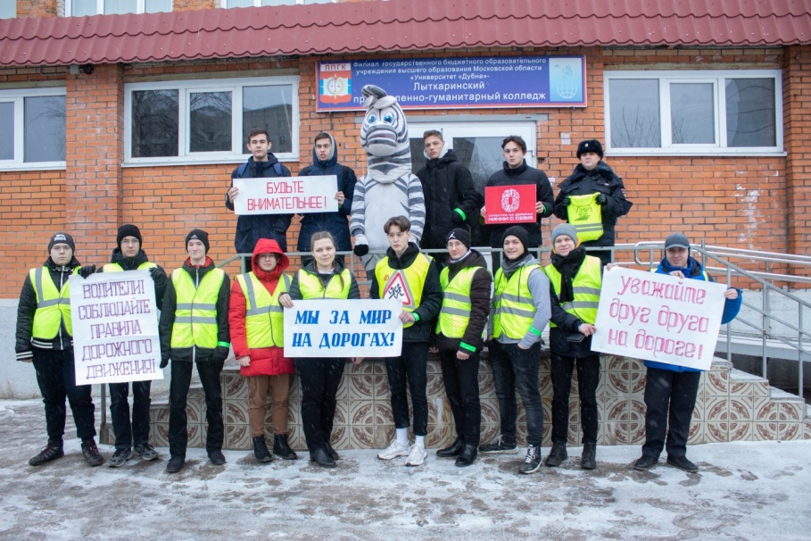
Студенческий десант безопасности на дорога Лыткарино
Комиссия по делам несовершеннолетних и защите их прав городского округа Лыткарино направляет информацию об анализе взаимодействия комиссии по делам несовершеннолетних и защите их прав на территории городского округа Лыткарино с социально ориентированными некоммерческими организациями по вопросам профилактики безнадзорности и правонарушений несовершеннолетних, оказания помощи семьям и детям, находящихся в социально опасном положении.
Комиссия по делам несовершеннолетних и защите их прав Администрации города Лыткарино году продолжила сотрудничество с благотворительным фондом «Северный дом». В отчетный период БФ «Северный дом» оказал адресную материальную помощь. В рамках ежегодной акции «Здравствуй, школа», находящихся в трудной жизненной ситуации получили канцелярские наборы к новому учебному году. В рамках акции «Новый год!» закуплены сладких подарков для детей из семей, в отношении которых организовано проведение индивидуальной профилактической работы.
На протяжении трех лет комиссия по делам несовершеннолетних и защите их прав сотрудничает с волонтерским движением Sosdetki. Семьи, находящиеся в трудной жизненной ситуации с низким уровнем материального дохода на регулярной основе обеспечиваются продуктами питания, одеждой, обувью, медикаментами.
На протяжении года комиссия по делам несовершеннолетних и защите их прав сотрудничает с благотворительным фондом «Детский мир». Натуральную помощь в виде: канцелярских принадлежностей, одежды, обуви, игрушек, печатной продукции, средств личной гигиены.
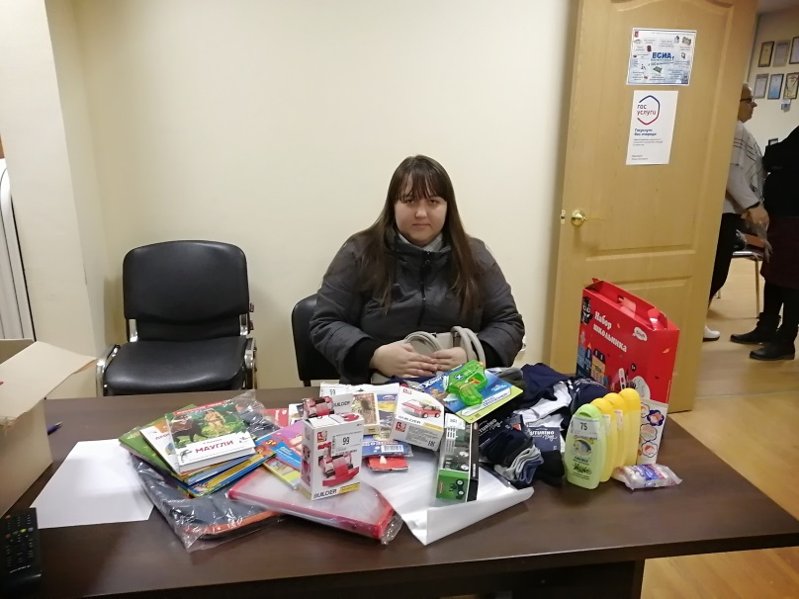
Помощь нуждающимся семьям от БФ «Детский мир»

В результате комплексной профилактической работы, включающей в себя взаимодействие с социально ориентированными некоммерческими организациями, за 2020 год в отношении 23 семей прекращено проведение индивидуальной профилактической работы в связи с исправлением 10 семей.
Во втором полугодии 2020 года, на территории городского округа Лыткарино утвержден новый состав Общественной палаты, который активно принимает участие в профилактике и оказание в помощи несовершеннолетним и семьям с детьми, находящихся в социальном положении.
Раздача продуктовых наборах, новогодних подарков, участие в заседаниях комиссии.

Комиссия по делам несовершеннолетних и защите их прав в 2020 году провела 5 расширенных заседания, вынесла 8 Постановлений по вопросам профилактики безнадзорности и правонарушений несовершеннолетних, защите их прав и законных интересов, органы системы профилактики получили 12 поручений.
За отчетный период 2020 года 37 постановлений вынесла Комиссия по вопросам организации индивидуальной профилактической работы в отношении лиц, перечень которых определен ст. 5 федеральным законом «Об основах системы профилактики безнадзорности и правонарушений несовершеннолетних
15.01.2020, Повестка дня:
1.О принятии Плана заседаний Комиссии по делам несовершеннолетних и защите их прав городского округа Лыткарино на 2020 год
2. О принятии Комплексного плана мероприятий по профилактике безнадзорности, беспризорности, наркомании, токсикомании, алкоголизма, суицидов, правонарушений несовершеннолетних, защите их прав на территории городского округа Лыткарино на 2020 год.
29.01.2020, Повестка дня:
I. О принятии Комплекса мер по совершенствованию системы профилактики суицида среди несовершеннолетних на территории городского округа Лыткарино.
II. Об утверждении состава рабочей группы по профилактике суицидов несовершеннолетних при Комиссии по делам несовершеннолетних и защите их прав Администрации городского округа Лыткарино и положение о ней.
III. О порядке представления специальных сообщений и иной обязательной информации Комиссии по делам несовершеннолетних и защите их прав Администрации городского округа Лыткарино.
25.03.2020 Повестка дня:
1.О состоянии, структуре и динамике подростковой преступности, а также преступлениях, совершенных в отношении несовершеннолетних на территории городского округа Лыткарино в 2019 года.
2. О взаимодействии органов следствия и дознания с комиссией по делам несовершеннолетних и защите их прав городского округа Лыткарино при расследовании уголовных дел в отношении несовершеннолетних, ставшими жертвами преступлений
25.03.2020Повестка дня
Об итогах работы и оценке эффективности деятельности комиссии по делам несовершеннолетних и защите их прав городского округа Лыткарино по предупреждению безнадзорности, беспризорности, правонарушений и антиобщественных действий несовершеннолетних в 2019 году.
30.04. 2020 г. Повестка дня
В связи с введением в Московской области режима повышенной готовности для органов управления и сил Московской областной системы предупреждения и ликвидации чрезвычайных ситуаций и некоторыхмерах по предупреждению распространения новой коронавируснойинфеции (COVID-2019) заседание проведено в форме заочного голосования членов Комиссии.О проведении оперативно- профилактического мероприятия «Безопасное детство»на территории городского округа Лыткарино
20.05.2020 Повестка дня:
1. О практике реализации комиссии по делам несовершеннолетних и защите их прав городского округа Лыткарино полномочия по обращению в суд с иском о возмещении вреда, причиненного здоровью несовершеннолетних потерпевших, их имуществу, компенсации морального вреда.
2. О мерах по профилактике употребления несовершеннолетними веществ, не являющихся наркотиками, но оказывающих пагубное воздействие на их здоровье
3. О реализации комиссии по делам несовершеннолетних и защите их прав городского округа Лыткарино полномочия по осуществлению производства по делам об административных правонарушений, практике обжалования вынесенных постановлений, а также основных причинах их отмены в судебном порядке
4.«О подготовке к летней оздоровительной кампании. Организация труда, отдыха и оздоровления несовершеннолетних, состоящих на различных видах учета в органах и учреждениях системы профилактики безнадзорности и правонарушений несовершеннолетних.
09.12.2020 Повестка дня:
О мерах принимаемых органами и учреждениями системы профилактики, направленные на предупреждение суицидов несовершеннолетних.
03.12.2020 Повестка дня:
О результатах деятельности органов и учреждений системы профилактики по предупреждению безнадзорности и правонарушений несовершеннолетних, а также предупреждению гибели и травматизма детей в истекшем периоде 2020 года .

За отчетный период 2020 года 37 постановлений вынесла Комиссия по вопросам организации индивидуальной профилактической работы в отношении лиц, перечень которых определен ст. 5 федеральным законом «Об основах системы профилактики безнадзорности и правонарушений несовершеннолетних.
Комиссия по делам несовершеннолетних и защите их прав Администрации городского округа Лыткарино (далее – Комиссия) в ходе работы на заседаниях Комиссии при рассмотрении персональных дел, в том числе по административным правонарушениям, выносит постановления об организации проведения индивидуальной профилактической работы с несовершеннолетними и их семьями. Постановления о проведении индивидуальной профилактической работы с несовершеннолетними и семьями официально направляются в органы системы профилактики, в них указываются конкретные мероприятия, сроки исполнения, ответственные лица. Комиссией осуществляется контроль за исполнением постановлений.
В рамках проводимого контроля выявлены поручения, на которые не предоставлены отчеты в установленные постановлениями сроки. Представления об устранении нарушений направлены в органы и учреждения системы профилактики.
В 2020 году лица, ответственные за исполнение постановлений Комиссии нарушили требования ст. 49, ст. 51 «Положения об организации деятельности комиссий по делам несовершеннолетних и защите их прав на территории Московской области» утвержденное постановлением Губернатора Московской области от 15.10.2015 № 947/39, т.к. в месячный срок не приняли меры по исполнению постановления, и не предоставили сообщения в комиссию о мерах, принятых во исполнение указанных постановлений комиссии.
В соответствии со ст. 11 ФЗ- 120 «Об основах системы профилактики безнадзорности и правонарушений несовершеннолетних» п. 3 «Комиссии по делам несовершеннолетних и защите их прав принимают постановления по вопросам, отнесенным к их компетенции, обязательные для исполнения органами и учреждениями системы профилактики безнадзорности и правонарушений несовершеннолетних».
В постановлении комиссии по делам несовершеннолетних и защите их прав указываются выявленные нарушения прав и законных интересов несовершеннолетних, причины и условия, способствующие безнадзорности, беспризорности, правонарушениями и антиобщественными действиям несовершеннолетних, меры по их устранению и сроки принятия указанных мер.
Органы и учреждения системы профилактики безнадзорности и правонарушений несовершеннолетних обязаны сообщить комиссии по делам несовершеннолетних и защите их прав о принятых мерах по исполнению данного постановления в срок, указанный в постановлении.
В соответствии с требованиями ст. 50 «Положения об организации деятельности комиссий по делам несовершеннолетних и защите их прав на территории Московской области» - неисполнение постановлений, принятых комиссией, комиссия вправе обратиться в органы прокуратуры для принятия мер в порядке, установленном законодательством Российской Федерации.
Сроки исполнения нарушены, постановления комиссии по делам несовершеннолетних и защите их прав не исполнены, а также не приняты меры по устранению указанных в представлении нарушений прав и охраняемых законом интересов несовершеннолетних.
Комиссия направила 8 представлений:
- представление об устранении нарушений действующего законодательства в Отдел полиции по г.о. Лыткарино от 08.06.2020 № 144, ответ получен 01.07.2020 № 65/3- 205;
- представление об устранении нарушений действующего законодательства в Отдел полиции по г.о. Лыткарино от 07.08.2020 № 187, ответ получен 17.09.2020 № 65/3- 2819.
- представление об устранении нарушений действующего законодательства в Управление опеки и попечительства Министерства образования Московской области по городским округам Люберцы, Дзержинский, Котельники и Лыткарино отдел опеки и попечительства от 07.08.2020 № 190, ответ получен 04.09.2020 № 11/оп-исх. 3899/202017.09.2020 № 65/3- 2819;
- представление об устранении нарушений действующего законодательства в Отдел полиции по г.о. Лыткарино от 19.11.2020 № 271- ответ не получен;
- представление об устранении нарушений действующего законодательства в Отдел полиции по г.о. Лыткарино от 14.12.2020 № 318;
- представление об устранении нарушений действующего законодательства в Отдел полиции по г.о. Лыткарино от 14.12.2020 № 319;
- представление об устранении нарушений действующего законодательства в Управление образования города Лыткарино от 17.12.2020 № 327;
- представление об устранении нарушений действующего законодательства в Управление опеки и попечительства Министерства образования Московской области по городским округам Люберцы, Дзержинский, Котельники и Лыткарино от 17.12.2020 № 326.
Комиссия по делам несовершеннолетних и защите их прав городского округа Лыткарино направляет информационные и аналитические материалы по профилактики годовые и полугодовые отчеты.
Ежегодно проводить проверки совместно с прокуратурой города Лыткарино общеобразовательные учреждения города Лыткарино и колледж. Вследствие проверки выявляются нарушения.
Комиссия по делам несовершеннолетних и защите их прав городского округа Лыткарино проводят совместно с членами комиссии межведомственные рейды, в целях выявления причин и условий способствующих нарушению прав и законных интересов несовершеннолетних.

В 2020 году реализован комплекс мер, направленных на защиту прав несовершеннолетних, профилактику их безнадзорности и правонарушений с участием несовершеннолетних, устранение недостатков в организации профилактической деятельности, совершенствование межведомственного взаимодействия.
На заседаниях комиссии рассмотрены актуальные вопросы в сфере профилактики подростковой преступности, защиты прав детей и обеспечения их безопасности.
Принимаемые меры позволили:
- снизить количество преступлений, лицами, ранее совершавшими противоправные действия;
- не допустить преступлений, совершенных в группе;
- снизить количество самовольных уходов несовершеннолетними;
- увеличение числа несовершеннолетних, с которыми прекращена индивидуально – профилактическая работа в связи с улучшением ситуации.
Однако наряду с этим остаются проблемы с осуществлением межведомственного взаимодействия при проведении индивидуальной профилактической работы с несовершеннолетними и семьями, находящимися в социально опасном положении, ориентированной на качественный результат.
Анализ работы за 2020 год показал, что поставленные перед комиссией задачи решаются, проводиться профилактическая и общественная работа. Основной задачей в 2020 году комиссия считала продолжение проведения профилактической работы по предупреждению правонарушений среди несовершеннолетних. Выявление семейного и социального неблагополучия на ранних стадиях, что позволяет более качественно проводить реабилитацию семьи.
С учетом проведенного анализа в сфере профилактики правонарушений несовершеннолетних и защите их прав детей, имеющихся проблем детского и семейного неблагополучия, а также недостатков в организации межведомственного взаимодействия органов и учреждений системы профилактики безнадзорности и правонарушений несовершеннолетних приоритетными направлениями на 2021 год определены:
- организация профилактической работы на ранних стадиях семейного неблагополучия;
- принятие дополнительных мер по предупреждению правонарушений среди несовершеннолетних, не достигших возраста привлечения к административной ответственности;
- разработка и внедрение в практику деятельности образовательных организаций новых, более эффективных мер по предупреждению правонарушений учащимися школ;
- наиболее полноценно и эффективно реализовать социально-педагогический потенциал свободного времени несовершеннолетних;
- совершенствование способов и методов предупреждения правонарушений и иных антиобщественных действий несовершеннолетних посредством формирования целостной системы занятости подростков, правового их воспитания, нравственного и духовного развития.
В настоящее время, только при участии и полном взаимодействии всех заинтересованных ведомств возможна стабилизация положения, принятие мер по содержанию роста преступности, правонарушений, безнадзорности среди несовершеннолетних.

Председатель Комиссии по делам
несовершеннолетних и защите их прав
городского округа Лыткарино К.Н. Юшковский.

